时长：15 小时 30 分钟

## 【开宗明义】网络编程三剑客BIO、NIO、AIO

网络编程是RPC的奠基，RPC编程贯穿了程序员生涯的始终。本章首先分析为什么要学网络编，本课为谁设计，然后介绍课程内容主线脉络，让大家清晰知道本课程并非光说不练的假把式，而是处处有实战，实战项目步步优化，最后通过综合项目巩固所学。

【探秘java.io】始于 BIO、陷于 NIO、终于 AIO

》》网络编程演进史



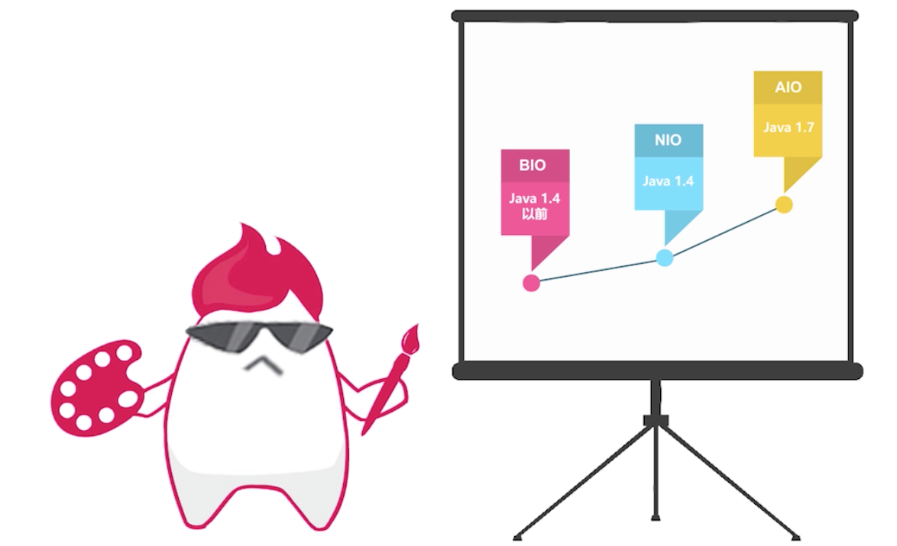

》》为什么要学习网络编程模型

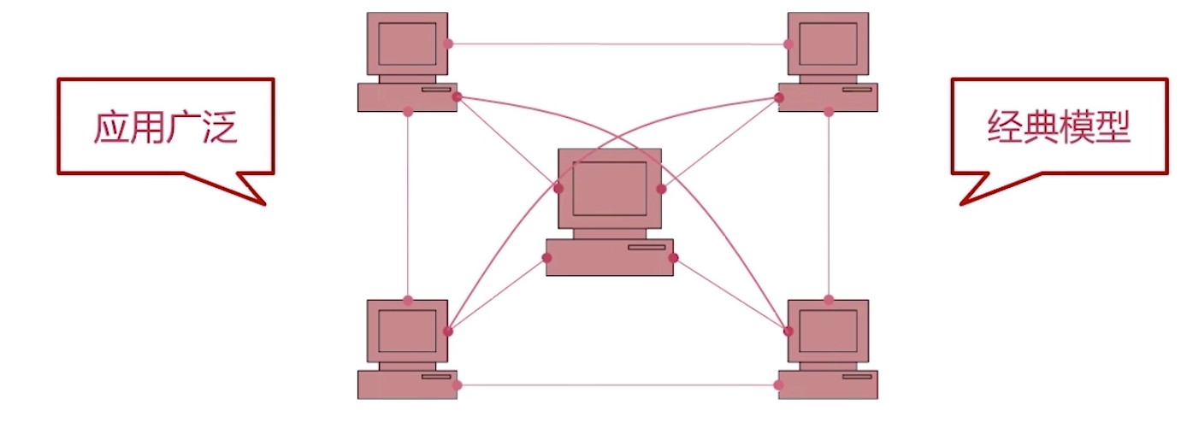

》》这门课为谁设计

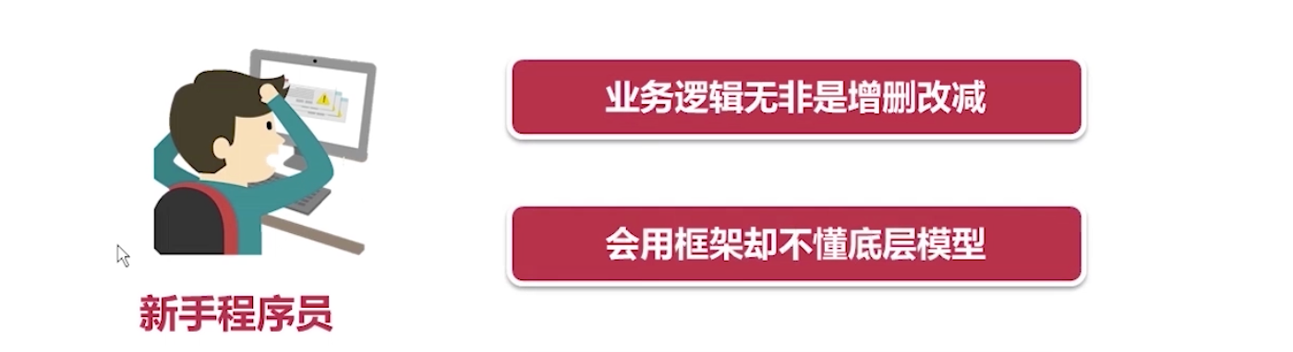

》》本课程内容分解

贯穿前后的都是多人聊天室的这个项目，对项目的重复改造

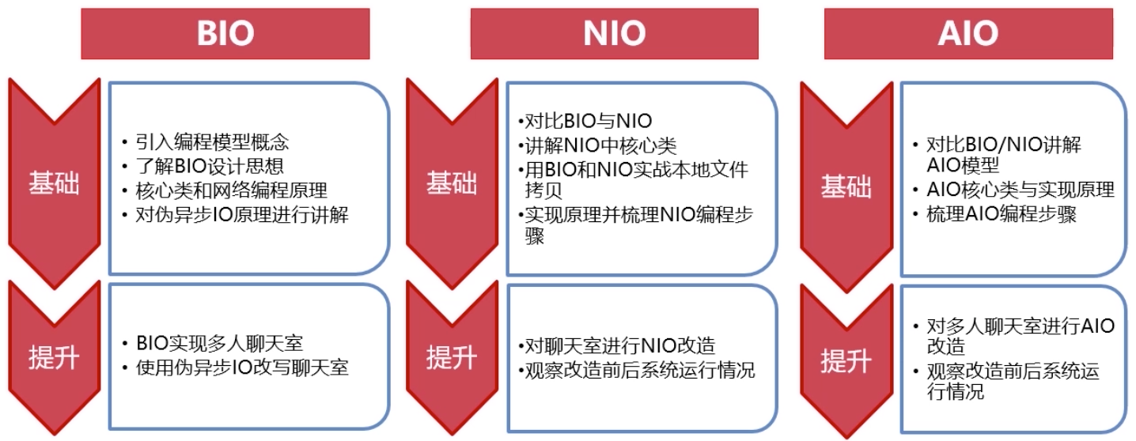

》》综合实战 web 服务器项目

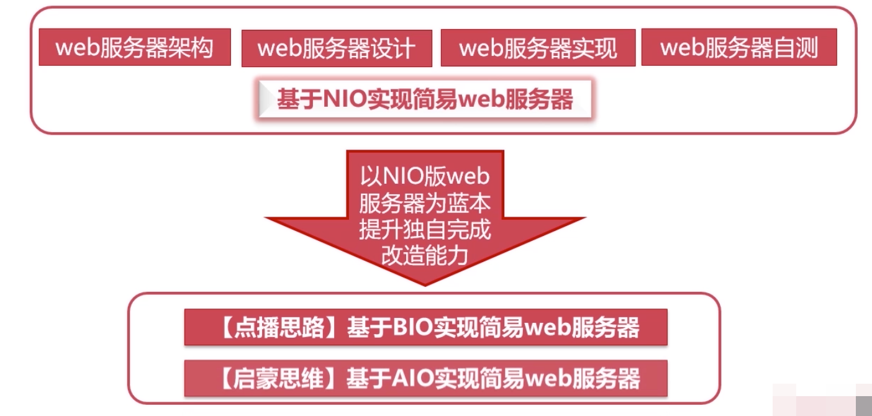

》》课程特色

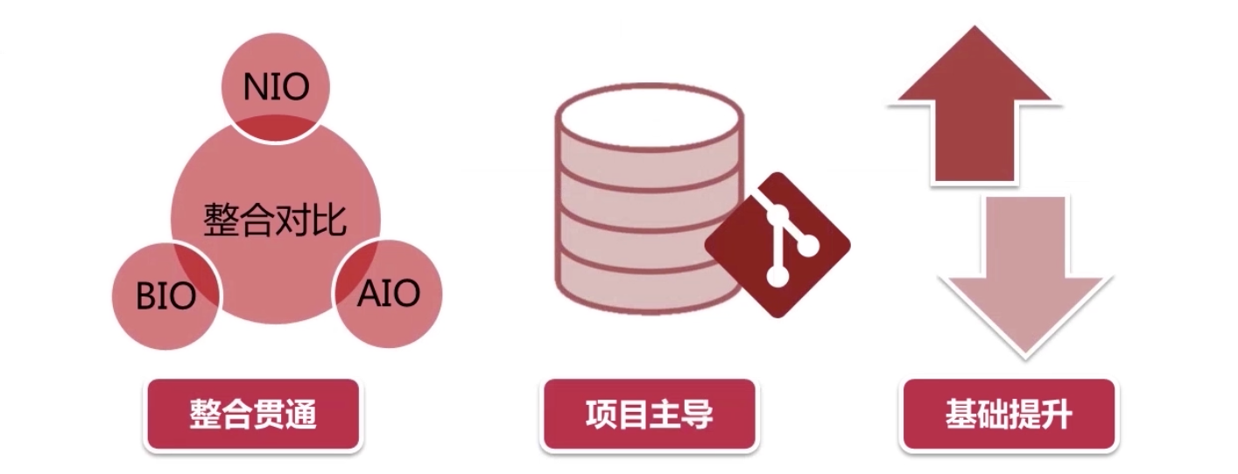

》》学习收获

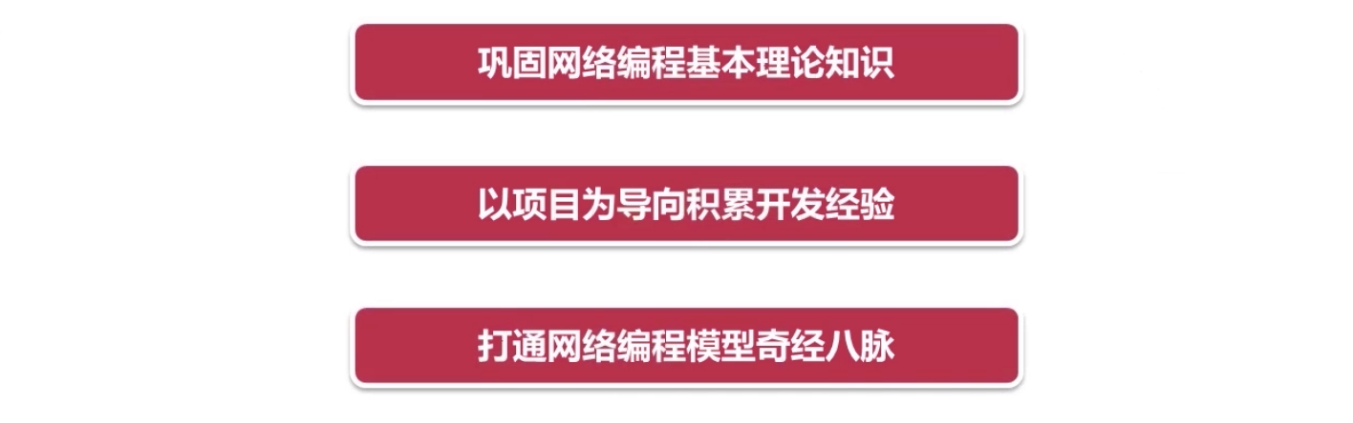

## 网络层的解析与协议

本章首先对网络中涉及的网络链路层的解析进行讲解，进一步引出网络基本协议知识。使学员了解分层思想，对三种协议的定位及作用有所了解。

### URL 解析与构造

》》网络结构

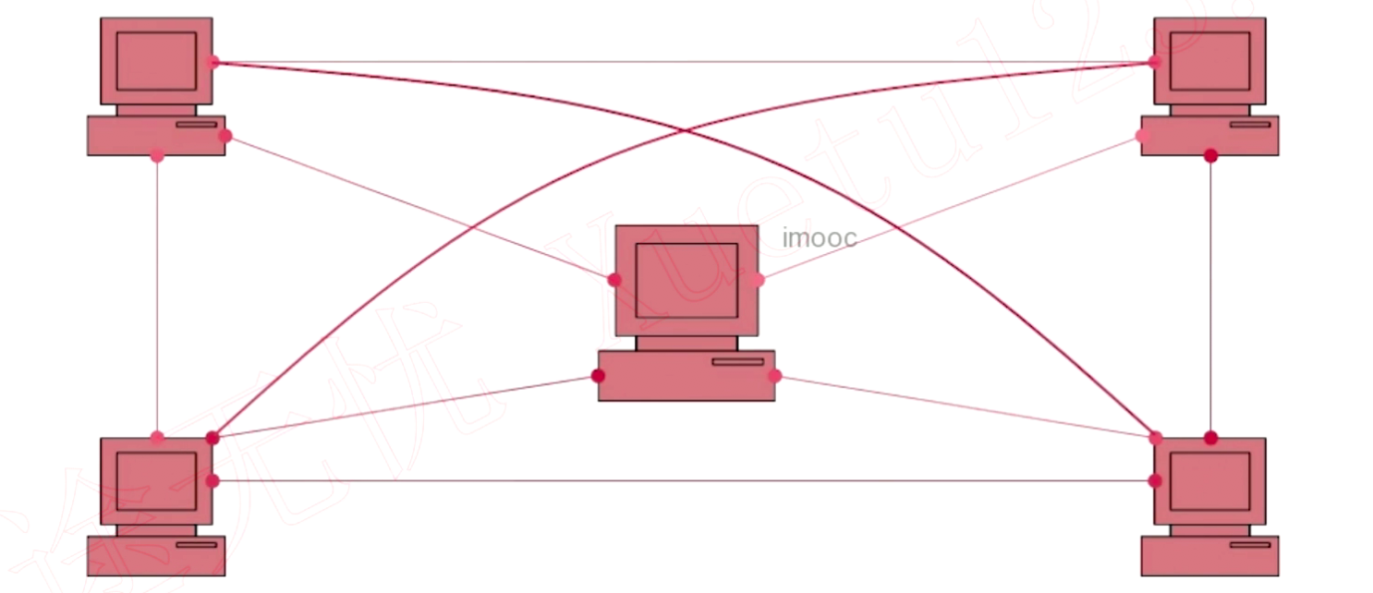

》》URL解析

url 真实的格式是：

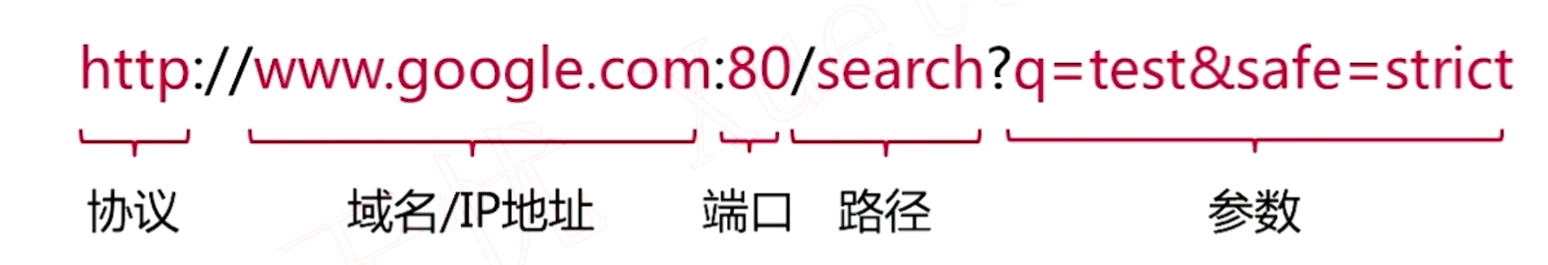

### 域名 DNS 的解析过程

》》域名解析的一个简单的图



》》从右向左解析域名

顶级域名其实是 root 的这个域名，一般都会省略掉



》》域名的层级

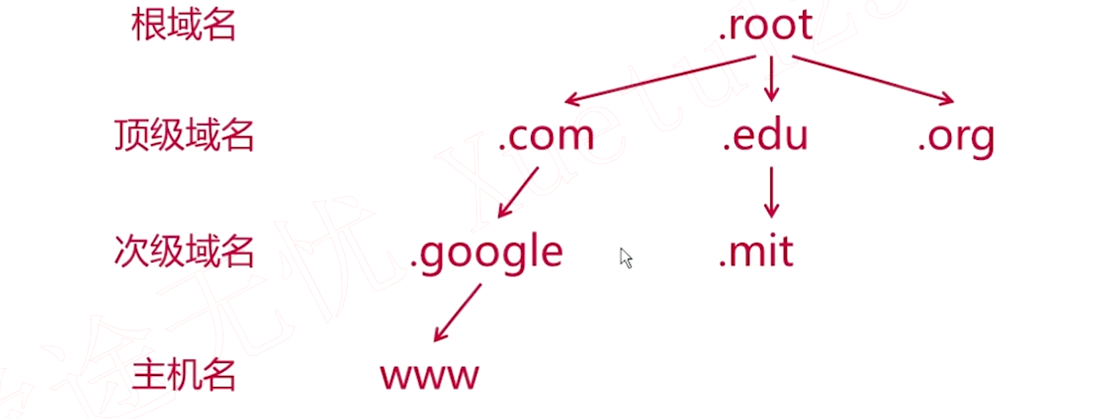

### 域名 DNS 查询的两种方式：递归与迭代

》》DNS 递归查询

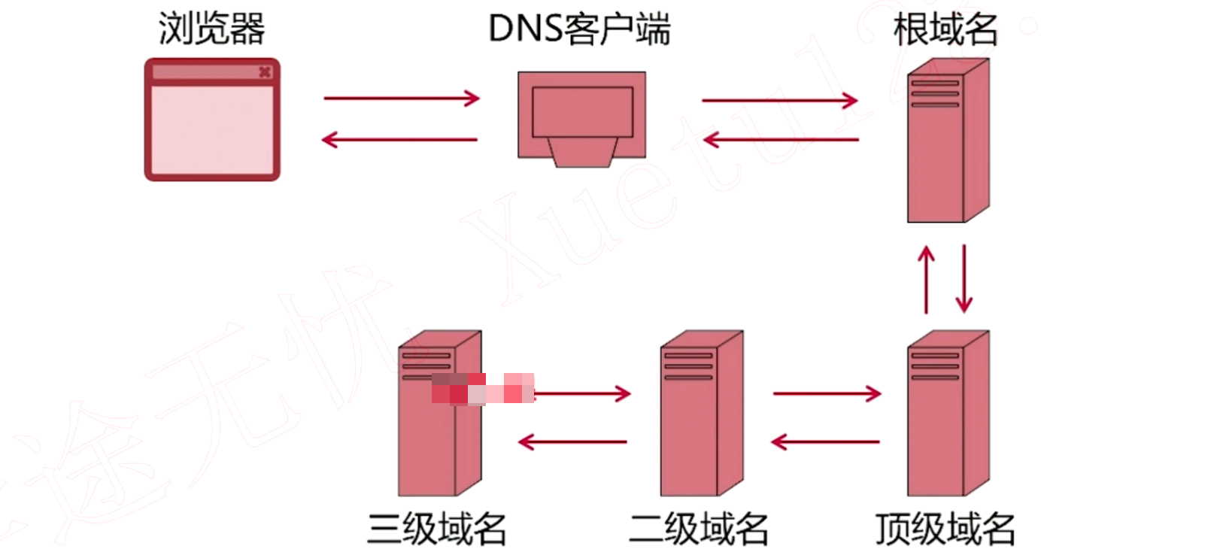

》》DNS 迭代查询

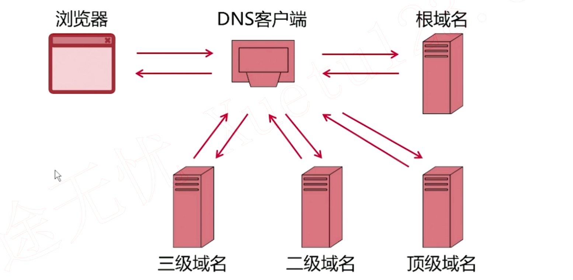

### 网络协议快速扫盲

》》五层协议

应用层：最接近用户的一层

传输层：可以端口到端口的连接

网络层：主机到主机的联系

链路层：网卡和网卡之间的传输

实体层：真实的机器的连接了，光缆变成电信号

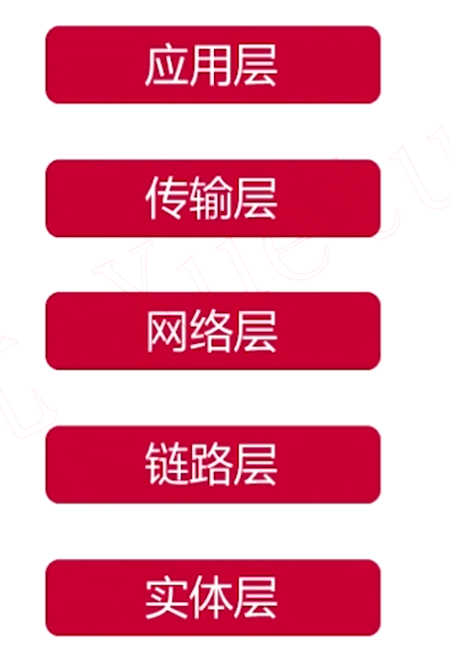

？？为什么需要这么多层来处理了？

每一层只需要依赖于它的下一层，不需要关心其他层的实现，并且每层的变化如果不影响它的上一层的功能，这样是可以进行更改的。不需要担心其他层的改变

每一层是可以理解为每个国家使用的语言，只有语言是相匹配的，才可以进行沟通交流

### 网络协议分门别类

》》下面对每一层举一些例子

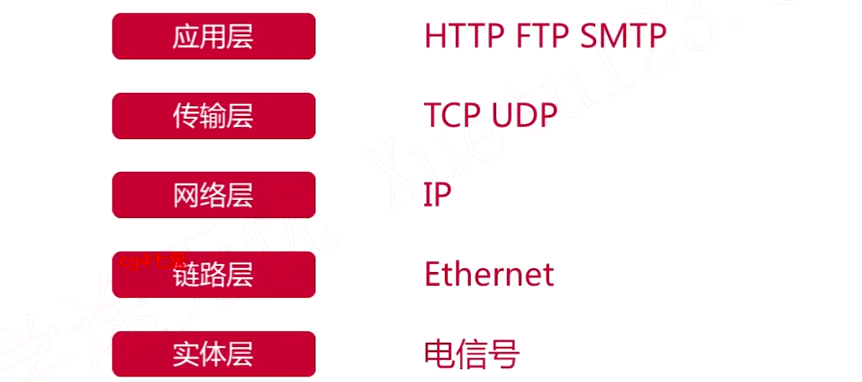

### 连接一切(物理、网卡、主机、端口的连接)

计算机之间的物理连接

网卡之间的连接

主机之间的连接

端口之间的连接

应用程序数据格式

### 网络各个层的数据包格式

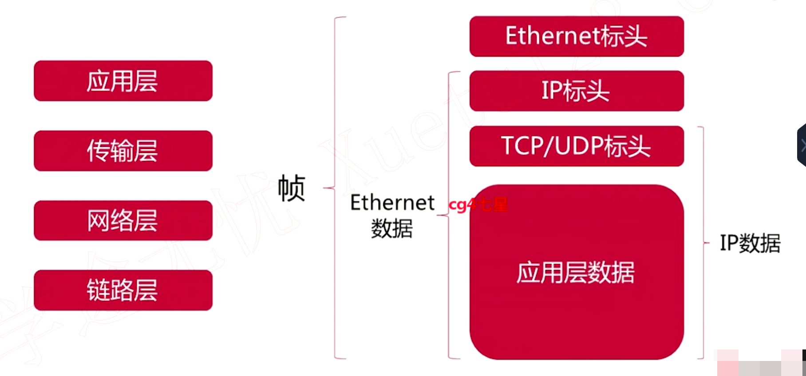

## 解读java.io专业术语也可以变得生动精辟

本章对java.io包进行介绍，同时以一个直击灵魂的例子“告白为例”讲解同步异步阻塞非阻塞等几个专业术语，通俗易懂，印象深刻，最后简单普及线程及线程池的使用方式，主要目的是在后面IO网络编程中分析问题及使用做储备。

### java.io 之字符流

》》网络编程的本质是进程间通信



》》通信的基础是 IO 模型

对象，字符串，都可以是数据源



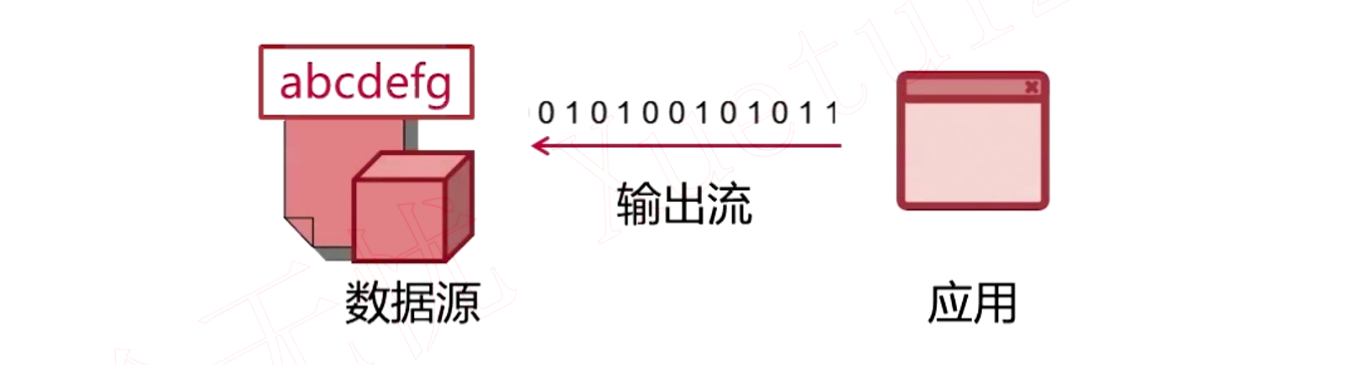

》》java.io是个大家族

字节是可以操作的最小单位，而人类可以看做的是一个一个的字符的。

为了操作方便，java.io提供了字符流进行操作

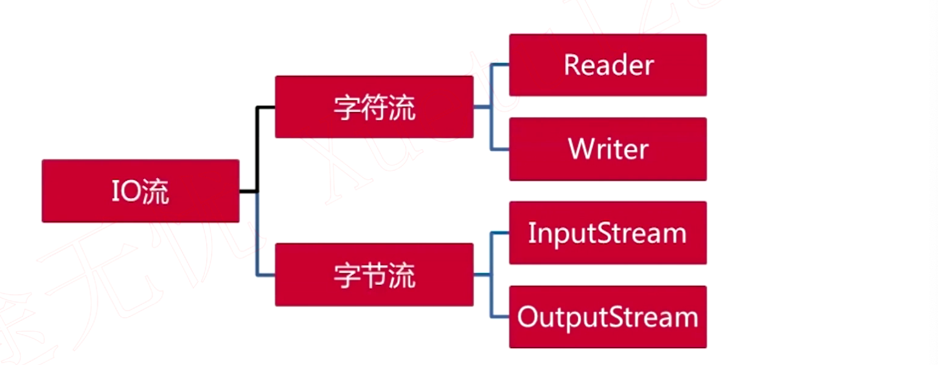

**》》先看下字符流**：

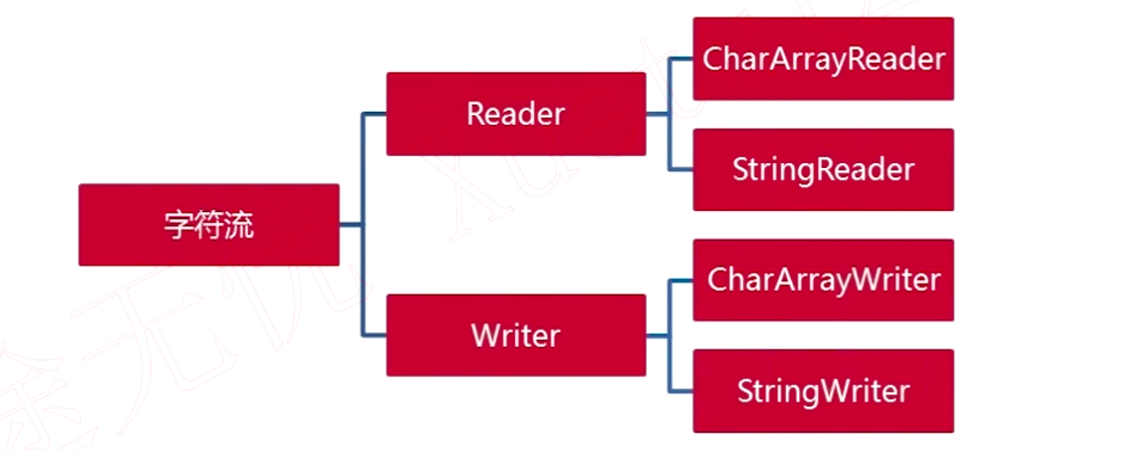

**》》更高级的字符流**：这个里面的 Reader 和 Writer 需要叠加在一些上面

InputStreamReader：字节流和字符流连接的一个桥梁

FileReader：继续对InputStreamReader封装了下，文件底层都是字节，可以直接读字节，然后封装成字符流，编码的时候好进行数据

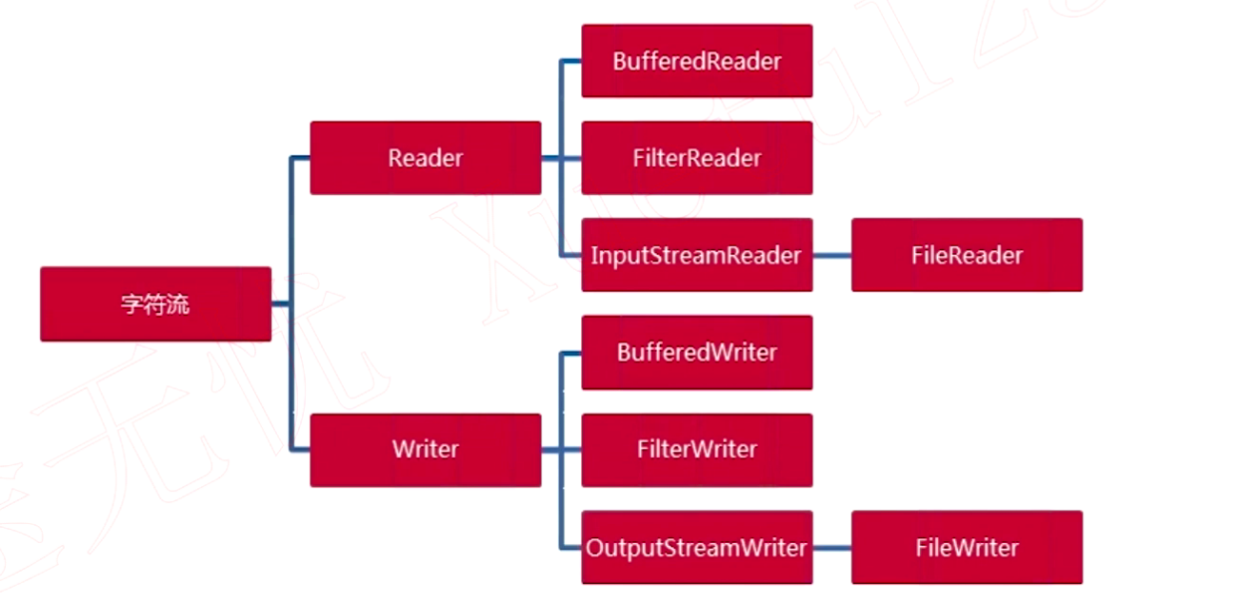

### java.io 之字节流

》》基本的字节流：

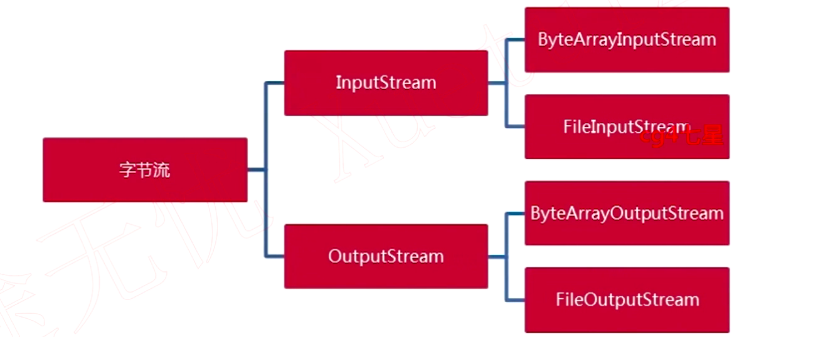

》》高级的字节流：

DataInputStream：int，integer 这些数据类型的时候用的上

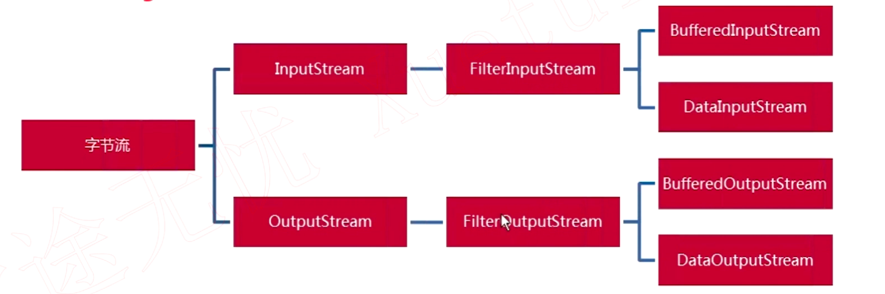

》》java.io 里面的装饰器模式

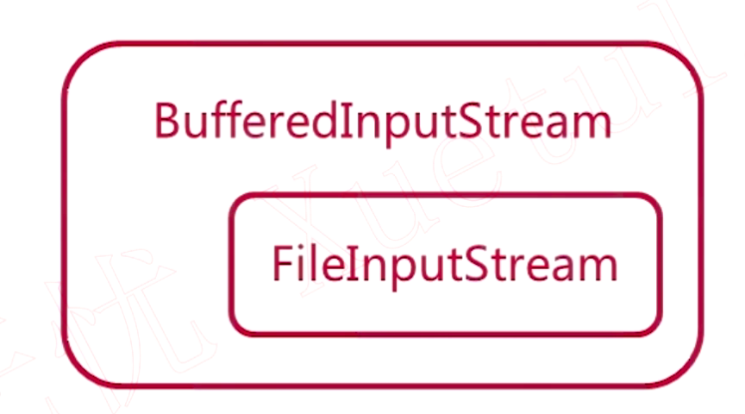

》》奶茶店里面的装饰器模式



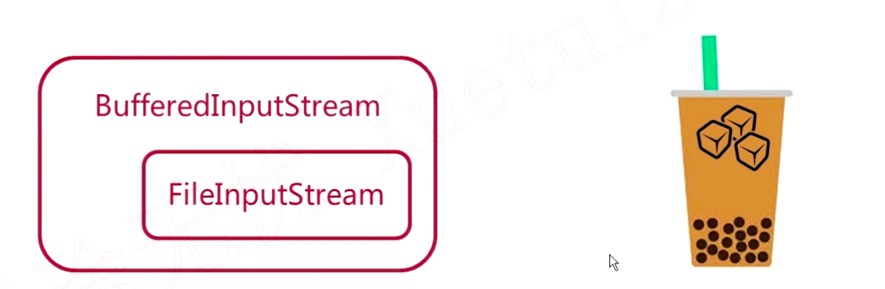

### Socket 概述

》》多种多样的数据源

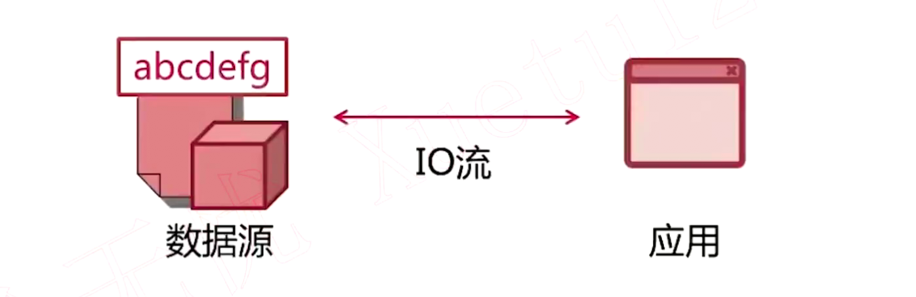

》》socket 也是一种数据源

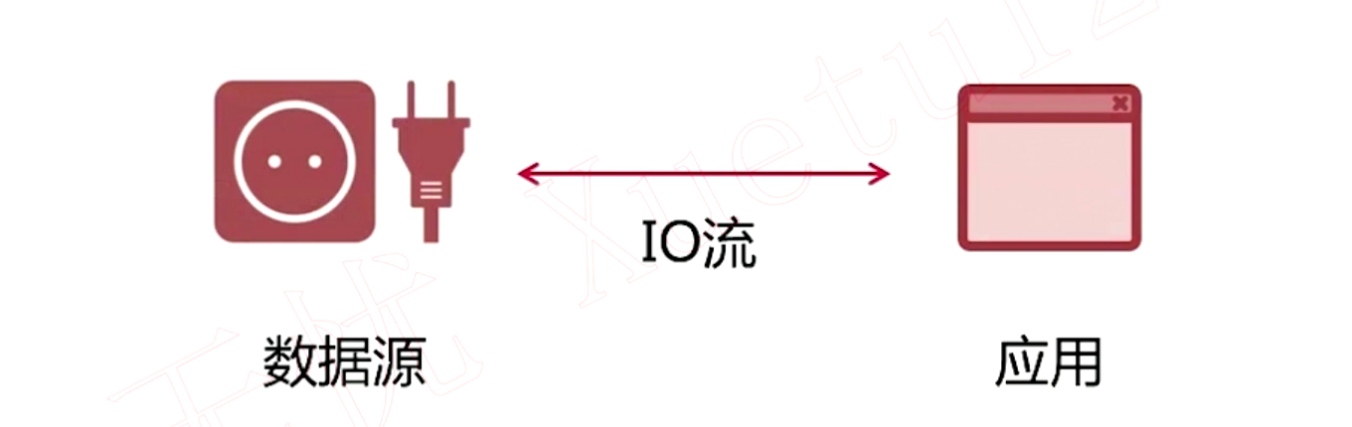

》》socket 是网络通信的端点

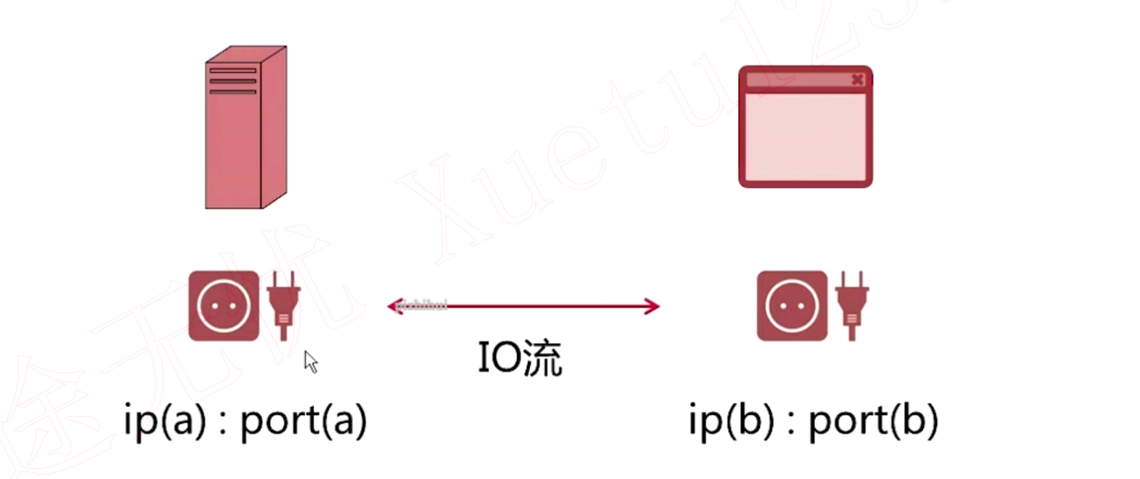

》》Unix 中的 socket 是什么？

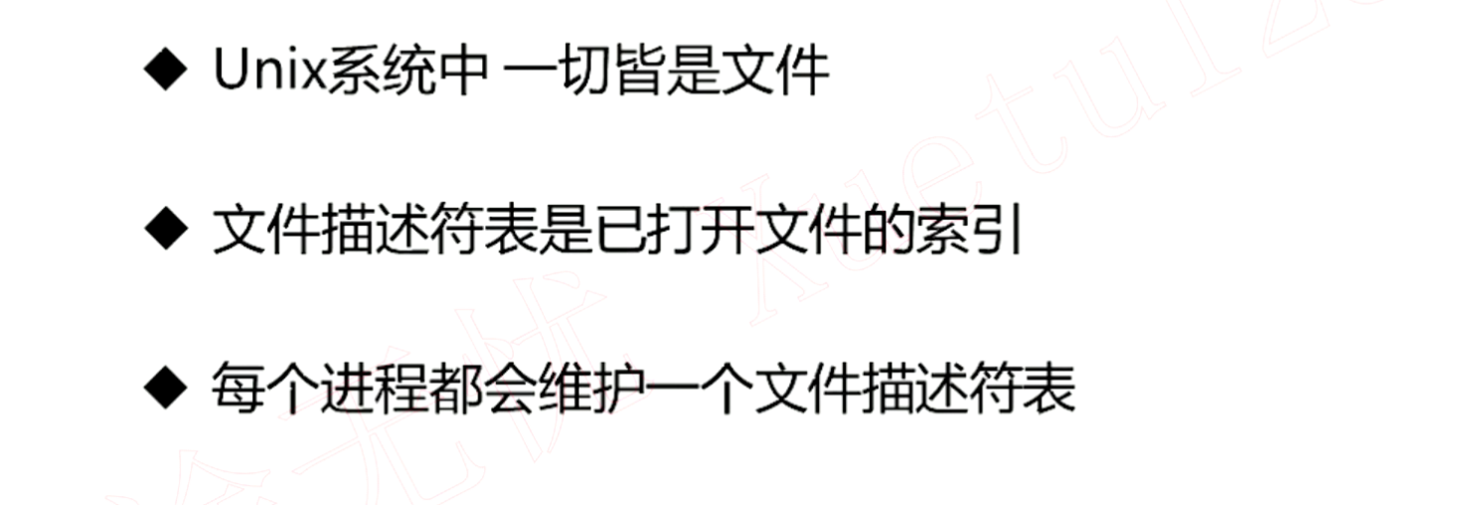

》》通过 socket 发送数据，

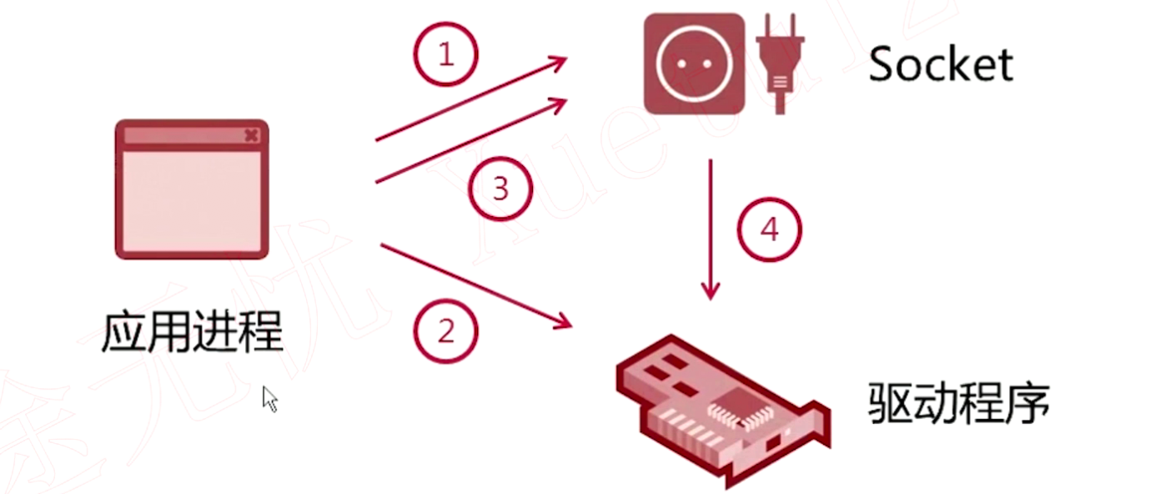

》》通过 socket 读取数据：

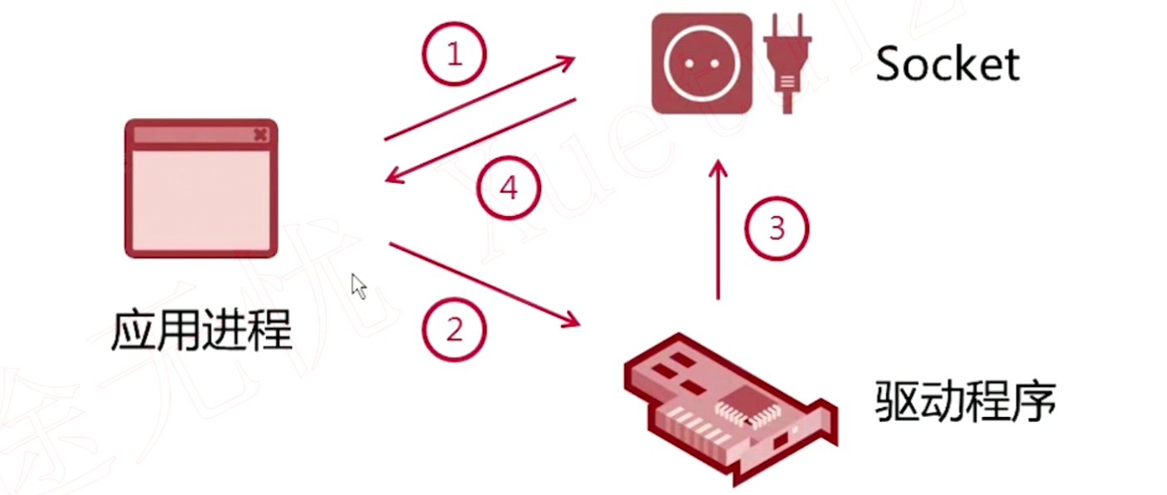

### 同步异步-阻塞非阻塞

》》通过男孩儿和女孩儿之间的会话来形象举例子

同步和异步是**通信机制**的不同

阻塞和非阻塞是等待消息的结果的不同的状态

同步阻塞

异步阻塞-发送消息后，就直接返回状态了，但是结果没有返回来，而进程一直在等待这件事情的结果，不能干别的事情。

》》排列组合

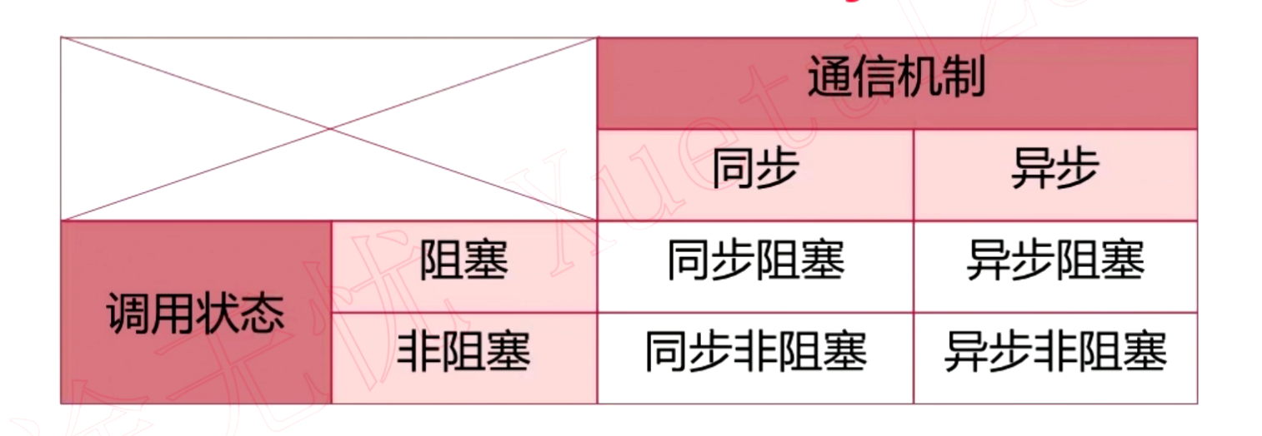

### 网络通信中的线程池

》》多个线程并发处理

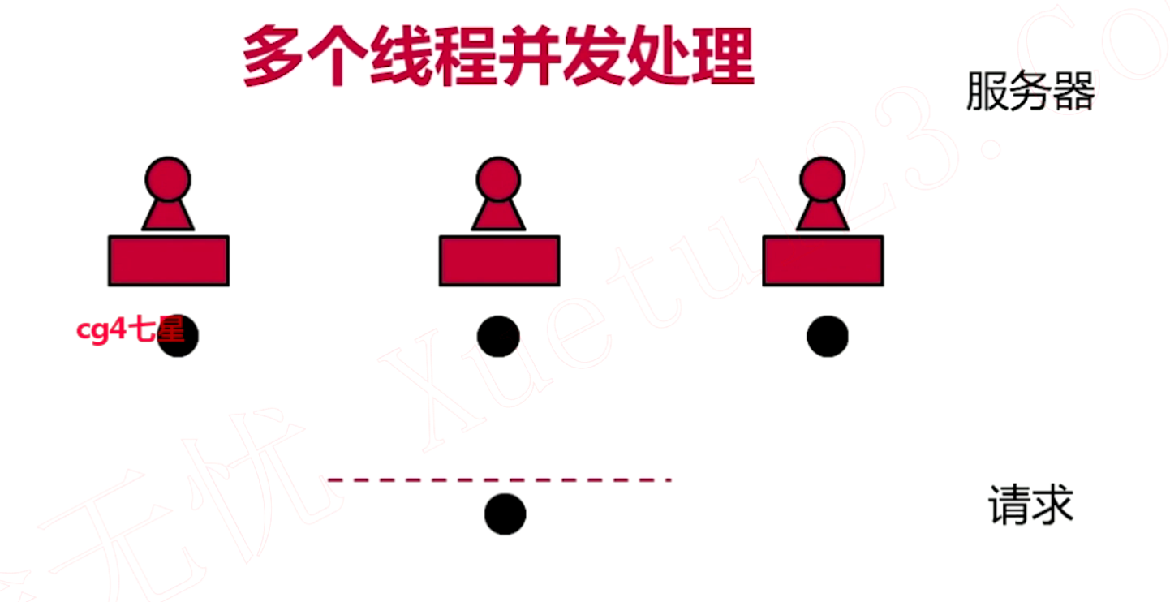

》》多线程处理中的浪费

创建和回收线程都是比较昂贵的操作，都是很耗资源的。

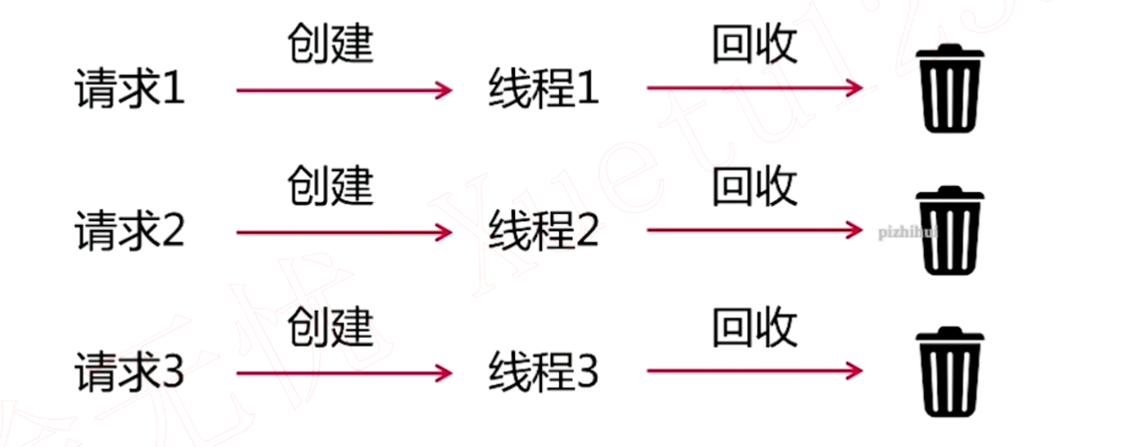

》》复用线程

上面频繁创建和回收线程是很耗资源的，那么怎么解决了？我们可以用复用线程的方法来解决这个事情，对应于线程池

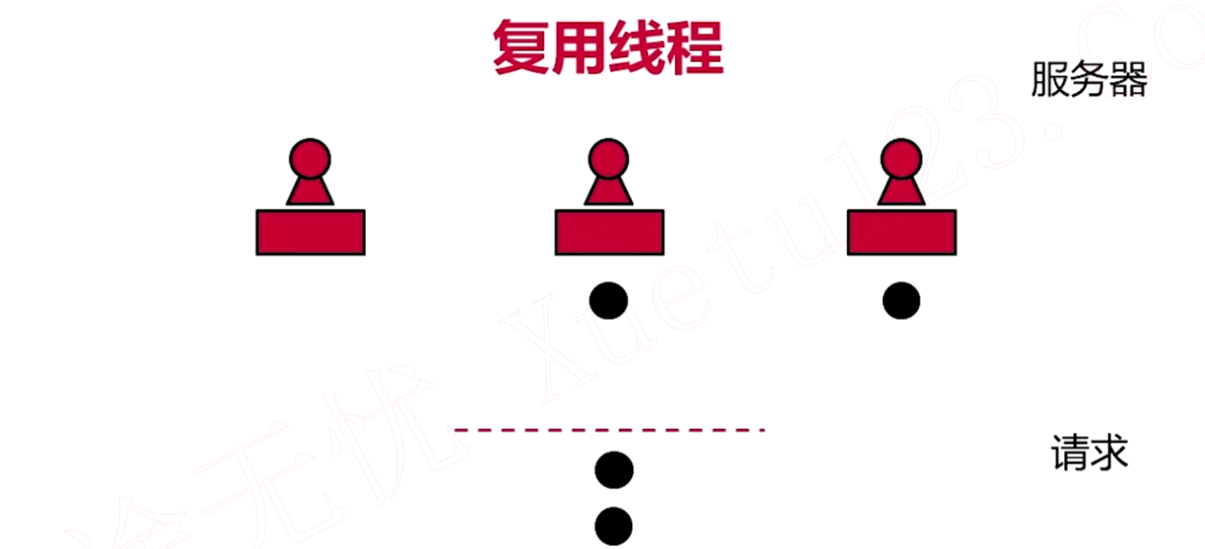

》》Java 提供的线程池

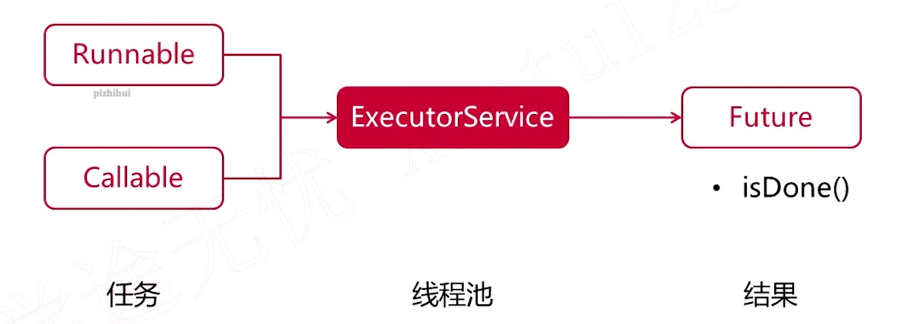

》》java 提供的创建线程池的方法

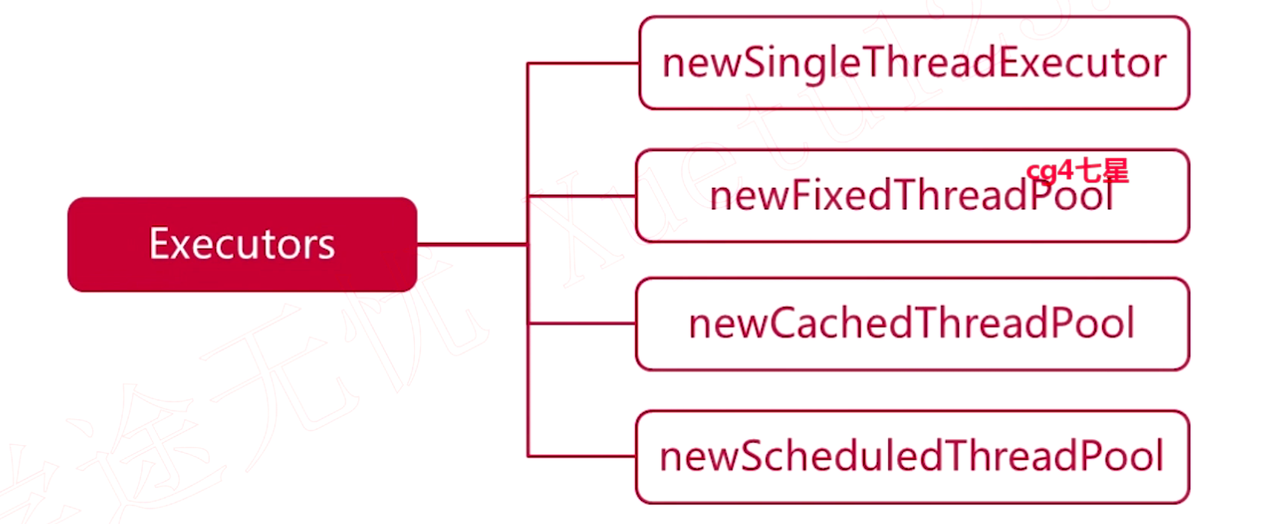

## JavaIO的“前世”：BIO阻塞模型

本章引入编程模型的概念，首先通过分析BIO编程模型，使同学了解BIO设计思想；然后对BIO编程核心类和网络编程原理进行讲解，使同学掌握BIO编程步骤，为后续进行基于NIO的聊天室做铺垫。

### Socket与ServerSocket

》》客户端和服务端的流程，下图是一个概述

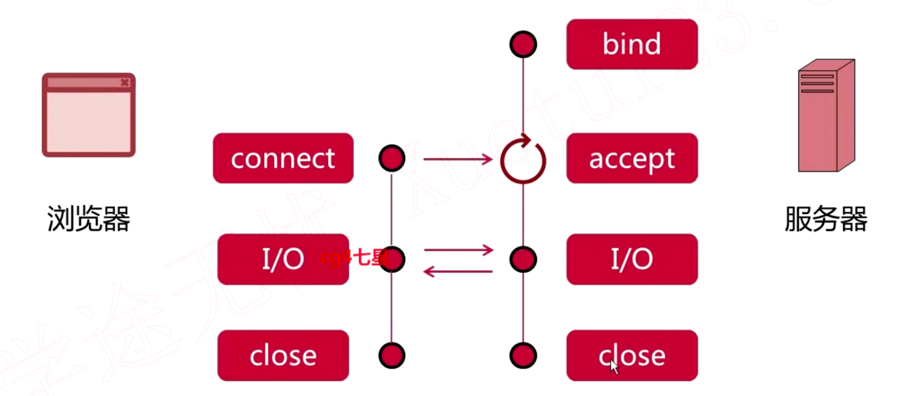

### 实战：ServerSocket

Server.java

|  |
| --- |
| public class Server {  public static void main(String[] args) {  final int DEFAULT_PORT = 8888;  ServerSocket serverSocket = null;  try {  // 绑定监听端口  ServerSocket = new ServerSocket(DEFAULT_PORT);  System.out.println("启动服务器，监听端口" + DEFAULT_PORT);  while (true) {  // 等待客户端连接  Socket socket = serverSocket.accept();  System.out.println("客户端[" + socket.getPort() + "]已连接");  BufferedReader reader =  new BufferedReader(new InputStreamReader(socket.getInputStream()));  BufferedWriter writer =  new BufferedWriter(new OutputStreamWriter(socket.getOututSream()));  // 读取客户端发送的消息，这个时候只能读取一行的消息，后面改善  String msg = reader.readLine();  if (null != msg) {  System.out.println("客户端[" + socket.getPort + "]: " + msg);  // 回复客户端发送的消息  writer.write("服务器:" + msg + "\n");  writer.flush(); // 缓冲区的数据发送出去  }  }  } catch (Exception e) {  e.printStackTrace();  } finally {  if (null != serverSocket) {  try {  serverSocket.close();  System.out.println("关闭ServerSocket");  }catch(Exception e) {}  }  }  }  } |

### 实战：Socket

Client.java

|  |
| --- |
| public class Client {  public static void main(String[] args) {  final String DEFAULT_SERVER_HOST = "127.0.0.1";  final int DEFAULT_PORT = 8888;  Socket socket = null;  BufferedWriter writer;  try {  // 创建 socket  socket = new Socket(DEFAULT_SERVER_HOST, DEFAULT_PORT);  // 创建 IO 流  BufferedReader reader =  new BufferedReader(new InputStreamReader(socket.getInputStream()));  writer =  new BufferedWriter(new OutputStreamWriter(socket.getOutputStream()));  // 等待用户输入信息  BufferedRaeder consoleReader =  new BufferedRreader(new InputStreamReader(System.in));  String input = consoleReader.readLine();  // 发送消息给服务器  writer.write(input + "\n");  writer.flush();  // 读取服务器返回的消息  String msg = reader.readLine();  System.out.println("" + msg);  } catch(IOException e) {    } finall {  if (null != writer ) {  try {  writer.close();  System.out.println("关闭 Socket");  } catch(){}  }  }  }  } |

### 运行简单的服务器客户端实例

》》运行和演示上面两个小结写好的 Server 和 Client 的代码

运行 java Client 后，就可以看见打印了客户端[50129]已连接

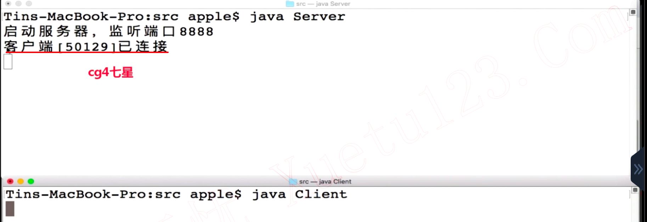

然后输入消息，回车，可以看见服务器端收到了 hello 的消息，然后客户端发送完消息后就关闭了自己的 socket。

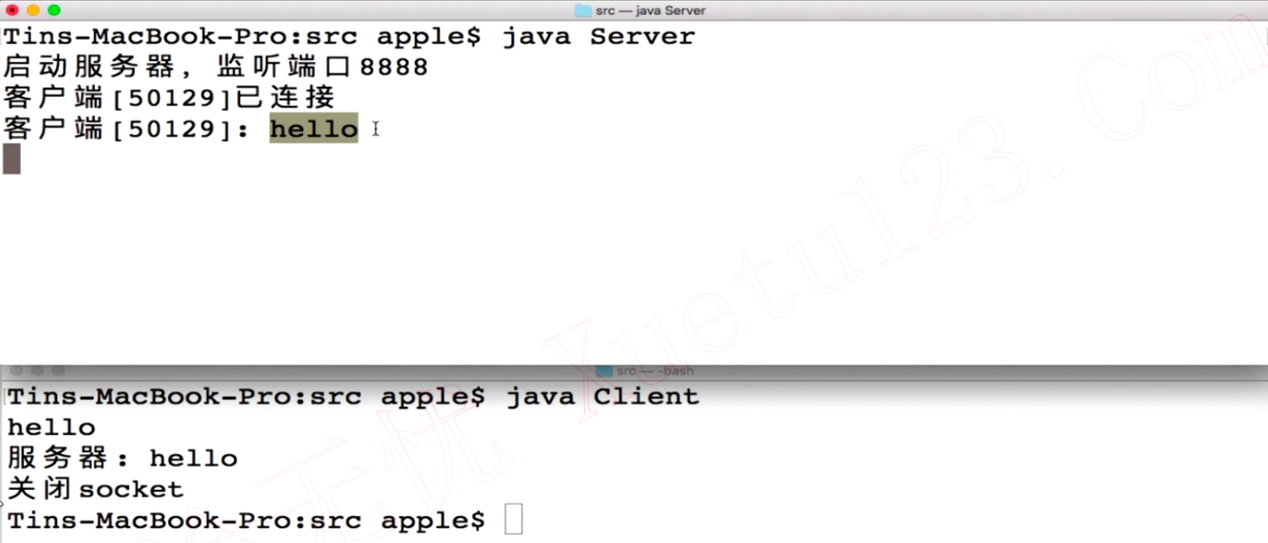

启动一个新的客户端，可以看见 50130 的客户端已经连接上了服务端。

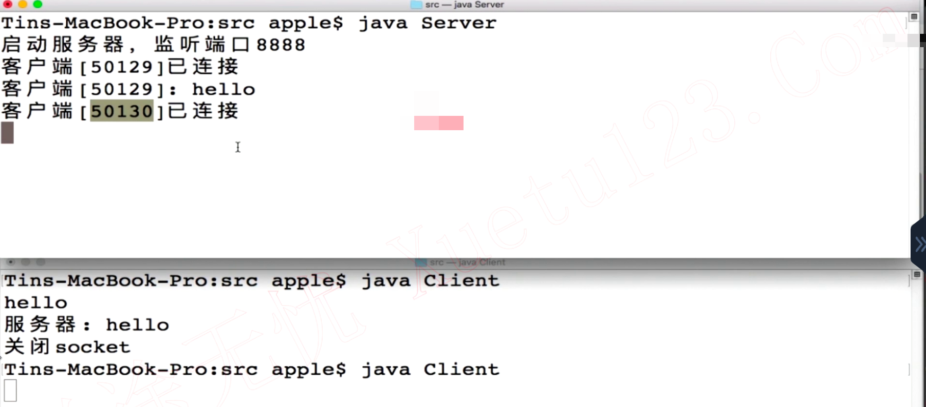

### 运行改进的服务器客户端实例

**改进的效果：**

**1、客户端可以一直发送数据，如果发送的是 quit 的数据，那么服务器就关闭，客户端这个时候也需要关闭**

Server.java

|  |
| --- |
| public class Server {  public static void main(String[] args) {  final String QUIT = "quit";  final int DEFAULT_PORT = 8888;  ServerSocket serverSocket = null;  try {  // 绑定监听端口  ServerSocket = new ServerSocket(DEFAULT_PORT);  System.out.println("启动服务器，监听端口" + DEFAULT_PORT);  while (true) {  // 等待客户端连接  Socket socket = serverSocket.accept();  System.out.println("客户端[" + socket.getPort() + "]已连接");  BufferedReader reader =  new BufferedReader(new InputStreamReader(socket.getInputStream()));  BufferedWriter writer =  new BufferedWriter(new OutputStreamWriter(socket.getOututSream()));  String msg = null;  while((msg = reader.readLine()) != null) {  System.out.println("客户端[" + socket.getPort + "]: " + msg);  // 回复客户端发送的消息  writer.write("服务器:" + msg + "\n");  writer.flush(); // 缓冲区的数据发送出去  // 查看客户端是否退出，其实这里的代码不用写，因为如果客户端的 Socket 关闭的话，那么 readerLine的返回的内容是 null 的，也就不会进入这个循环了  if(QUIT.equals(msg)) {  System.out.println("客户端[" + socket.getPort + "]已断开");  break;  }  }  }  }  } catch (Exception e) {  e.printStackTrace();  } finally {  if (null != serverSocket) {  try {  serverSocket.close();  System.out.println("关闭ServerSocket");  }catch(Exception e) {}  }  }  }  } |

Client.java

|  |
| --- |
| public class Client {  public static void main(String[] args) {  final String QUIT = "quit";  final String DEFAULT_SERVER_HOST = "127.0.0.1";  final int DEFAULT_PORT = 8888;  Socket socket = null;  BufferedWriter writer;  try {  // 创建 socket  socket = new Socket(DEFAULT_SERVER_HOST, DEFAULT_PORT);  // 创建 IO 流  BufferedReader reader =  new BufferedReader(new InputStreamReader(socket.getInputStream()));  writer =  new BufferedWriter(new OutputStreamWriter(socket.getOutputStream()));  // 等待用户输入信息  BufferedRaeder consoleReader =  new BufferedRreader(new InputStreamReader(System.in));  while(true) {  String input = consoleReader.readLine();  // 发送消息给服务器  writer.write(input + "\n");  writer.flush();  // 读取服务器返回的消息  String msg = reader.readLine();  System.out.println("" + msg);  // 查看用户是否退出  if(QUIT.equals(input)) {  break;  }  }  } catch(IOException e) {    } finall {  if (null != writer ) {  try {  writer.close();  System.out.println("关闭 Socket");  } catch(){}  }  }  }  } |

》》改完上面的代码后，就进行演示

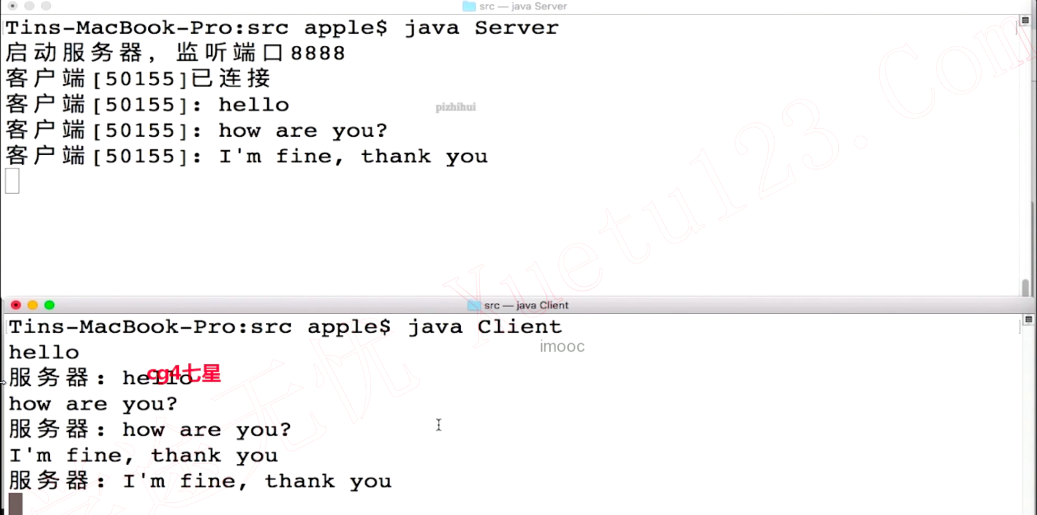

如果输入退出的命令了

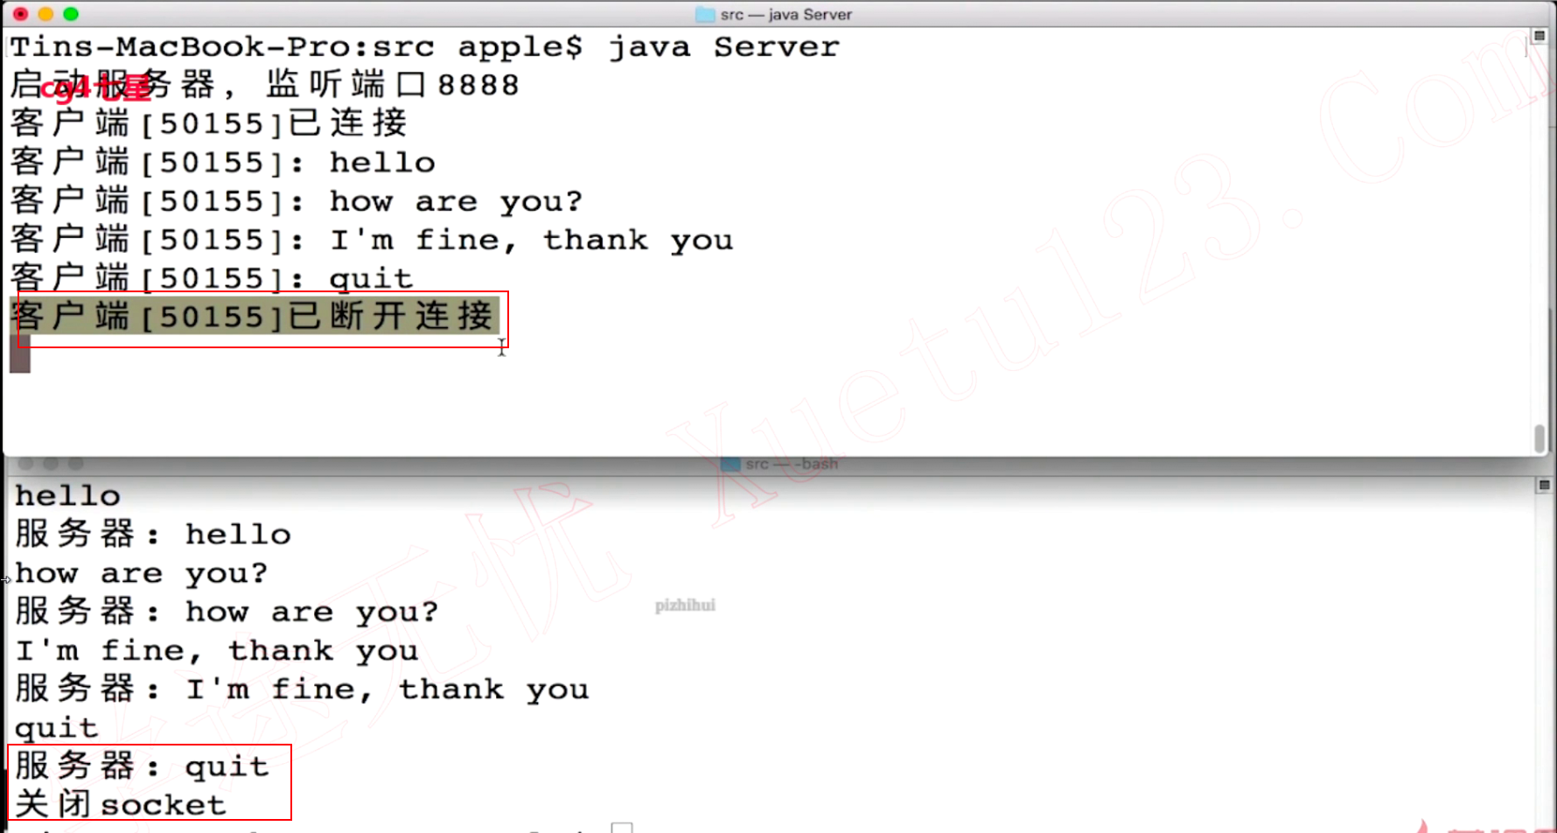

## 实战：基于BIO的多人聊天室设计与实现

光说不练假把式。所谓以史为鉴,可以知兴替，现在开始用最古老最传统的技术BIO进行多人聊天室的设计和实战。从BIO编程模型的分析，到聊天室功能的抽象，到设计与UML建模，最终到实现，进一步优化重构，步步不离实际开发。

时长：140min

### BIO编程模型简析

jdk1.4 之前对 IO 的支持比较简单，都是使用 BIO，就是 Block IO 的模型来进行编码

》》BIO 编程模型

上面看到，accept 是阻塞的，那么新来的客户端是怎么处理了，就是新建一个 Handler 的线程去处理，这样就不阻塞了当前的客户端了，所以第二个客户端就可以与服务器端发送消息。

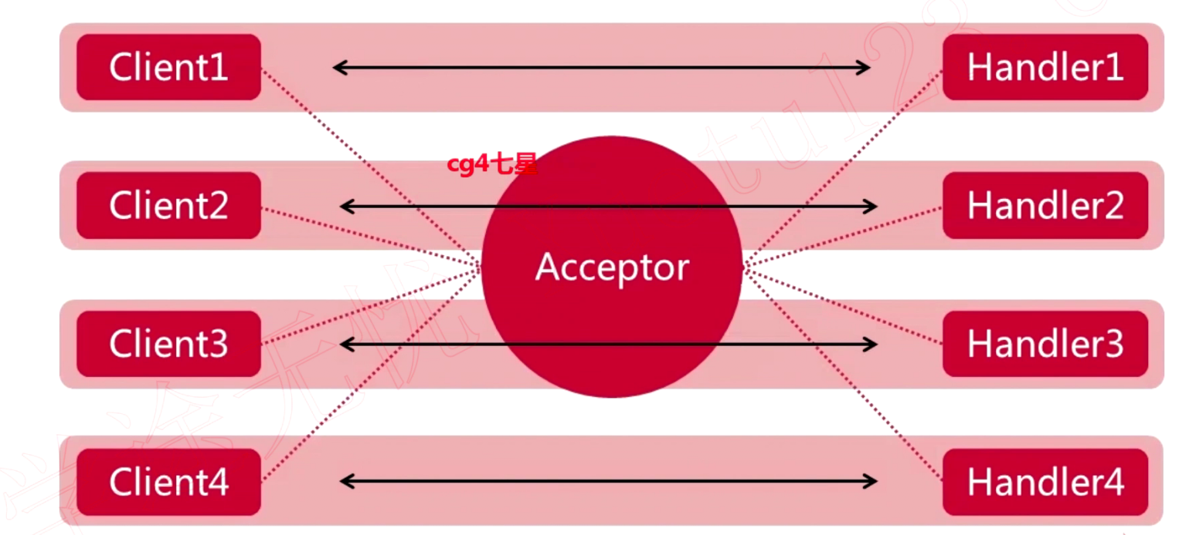

### 多人聊天室功能概述

》》需要实心的功能：

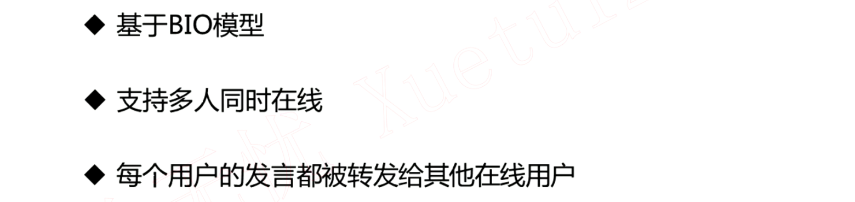

这里可以自己先想想，怎么设计了？怎么实现这个多人聊天室的一个功能了？

### 多人聊天室设计

》》Client1 发送消息的时候，Handler1 需要发送给Client2，3，4 的客户端，这个时候，就需要存储一下所有客户端的列表的集合

》》客户端在等待输入文本的时候，这个时候是阻塞的，那么这个时候还需要收到其他客户端发送的消息，所以客户端也是需要两个线程来做这两件事请

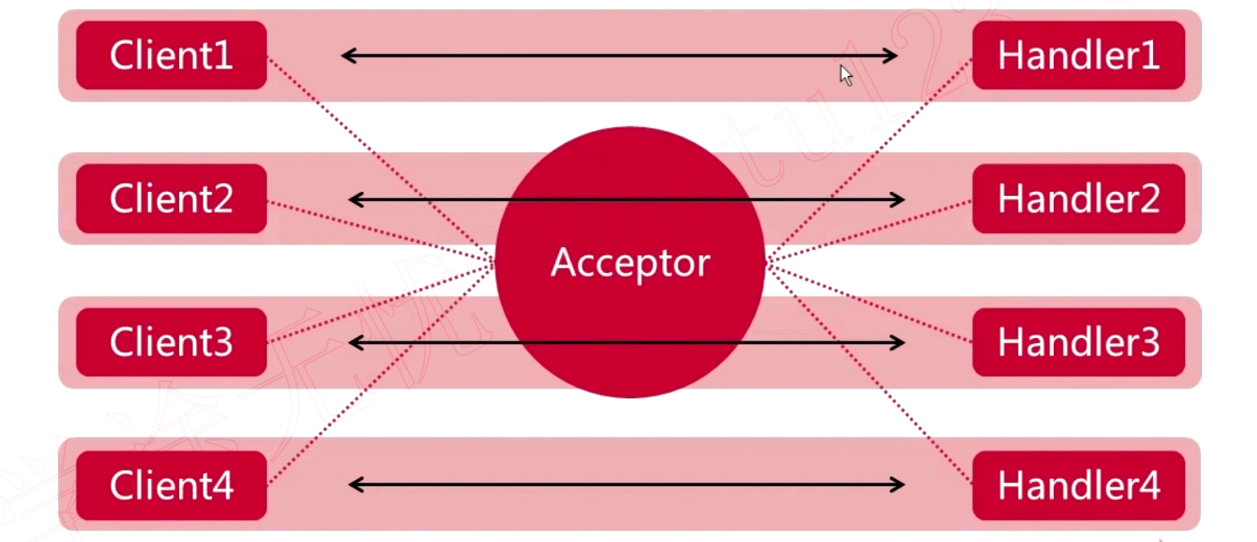

### 多人聊天室设计UML建模之时序图

这里有个时序图，更好的理解我们怎么进行这个聊天室的构建

》》ChatHandler 是启动的一个新的线程，首先在这个线程里面添加客户端到客户端集合里面，

》》这个时候客户端输入的是一个阻塞的函数，为了同时能够收到消息，新建一个 UserInputhandler的线程，专门处理用户输入的线程。如果有输入，就发送给服务器端发送消息

》》用户发送 "quit" 消息的时候，这个时候服务器端就知道某个客户端要退出了，首先要做的事情就是先移除客户端列表，然后客户端关闭 socket

》》最外面的 loop 循环的大框，就是服务器的一个主要的循环，一直在等待 accept 函数的执行，如果有就新建一个 Handler 去进行处理

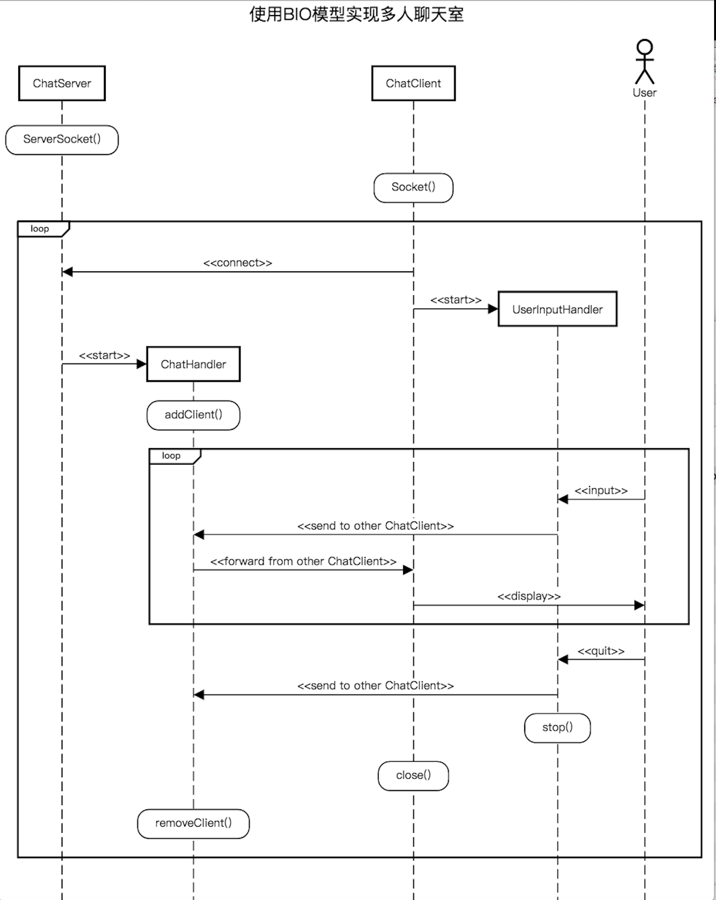

### 实现服务端：ChatServer

不停的监听和接收客户端的消息

转发给在线的所有的客户端

需要保存所有的在线客户端列表

当用户输入 quit 的时候，这个客户就不想留在服务器端，就需要将它从在线用户列表中移除

ChatServer.java

|  |
| --- |
| public class ChatServer {  private int DEFAULT_PORT = 888;  private final String QUIT = "quit";    private ServerSocket serverSocket;  // 连接的客户端列表，value 是需要写消息的 writer  private Map<Integer, Writer> connectedClients;    public ChatServer() {  connectedClients = new HashMap();  }    // 添加客户端  public **synchronized** void addClient(Socket socket) throws IOException {  if(null != socket) {  int port = socket.getPort();  OutputStream out = scoket.getOutputStream();  BufferedWriter writer = new BufferedWriter(new OutputStreamWriter(out));  connectedClients.put(port, out); // 线程安全问题，用synchronized关键字解决  System.out.println("客户端[" + port + "已经连接到服务器");  }  }  // 移除客户端，还需要关闭  public **synchronized** void removeClients(Socket socket) throws IOException {  if(null != socket) {  int port = socket.getPort();  if(connectedClients.containsKey(port)) {  Writer writer = connectedClients.get(port);  writer.close();  }  connectedClients.remove(port);  }  System.out.println("客户端[" + port + "已经断开连接");  }  // 转发消息给所有的客户端  public **synchronized** void forwardMessage(Socket socket, String fwdMsg)  throws IOException {  for(Entry entry: connectedClients.entry()) {  int port = entry.getKey();  if((socket.getPort != port)) {  Writer writer = entry.getValue();  writer.writer(fwdMsg);  writer.flush();  }  }  }  // 检查是否退出  public boolean readToQuit(String msg) {  return QUIT.equals(msg);  }    // 关闭  public **synchronized** void close() {  if(null != serverSocket) {  try {  serverSocket.close();  }catch(Exception e) {  e.printStackTrace();  }  }  }  // 启动逻辑  public void start() {  try {  // 绑定监听端口  serverSocket = new ServerSocket(DEFAULT_PORT);  System.out.println("启动服务器，监听端口" + DEFAULT_PORT + "...");  while(true) {  // 等待客户端的连接  Socket socket = serverSocket.accept();  // 创建 ChatHandler线程  new Thread(new ChatHandler(this, socket)).start();  }  } catch (Exception e) {  e.printStackTrace();  } finally {  close();  }  }  public static void main(String[] args) {  ChatServer chatServer = new ChatServer();  chatServer.start();  }  } |

### 实现监听器：ChatHandler

需要 ChatServer 的对象：很多的操作都是依赖于 ChatServer 的connectedClients对象

需要客户端的 Socket 对象

前面的ChatServer 代码中添加readToQuit的方法代码

最后需要注意线程安全问题，需要注意一下

ChatHandler.java

|  |
| --- |
| public class ChatHandler **implements Runable**{  private ChatServer chatServer;  private Socket socket;    public ChatHandler(ChatServer chatServer, Socket socket) {  this.chatServer = chatServer;  this.socket = socket;  }    @Ovverride  public void run() {  try {  // 存储新上线用户  server.addClient(socket);  // 读取用户发送的消息  BufferedReader reader =  new BufferedReader(new InputStreamReader(socket.getInputStream()))  // readLine是一直阻塞的，除非收到换行符就会读取  String msg = null;  while ((msg = reader.readLine()) != null) {  String fwdMsg = "客户端[" + socket.getPort + "]:" + msg + "\n";  System.out.println(fwdMsg );  // 将消息转发给聊天室在线的其他用户  server.forwadMessge(socket, fwdMsg);  // 检查是否准备退出  if(server.readToQuit()) {  break; // 如果收到退出命令，那么就直接退出  }  }  }catch(IOException e) {  e.printStachTrace();  } finall{  try {  server.removeClient(socket);  }catch(Exception e) {  e.printStachTrace();  }  }  }  } |

### 实现客户端：ChatClient

先完成主线程：将消息发送给服务器，接收服务器返回的消息

ChatClient.java

|  |
| --- |
| public class ChatClient {  private String DEFAULT_SERVER_HOST = "127.0.0.1";  private int DEFAULT_SERVER_PORT = 8888;  private final String QUIT = "quit";    private Socket socket;  private BufferedReader reader;  private BufferedWriter writer;    public ChatClinet() {    }  // 发送消息给服务器  public void send(String msg) throws IOException {  if(!socket.isOuputShutdown()) {  writer.write(msg + "\n");  writer.flush();  }  }    // 接收消息从服务器  public String receive() {  String msg = null;  if(!socket.IsInputShutdown()){  msg = reader.readLine();  }  return msg;  }  // 检查是否退出  public boolean readyToQuit(String msg) {  return QUIT.equals(msg);  }  public void close() {  if(null != writer) {  try {  wirter.close();  } catch (Exceptio e) {  e.printStackTrace();  }  }  }    public void start() {    try {  // 创建 Socket  socket = new Socket( DEFAULT_SERVER_HOST, DEFAULT_SERVER_PORT);  // 创建 IO 流  reader = new BufferedReader(new InputStreamReader(socket.getInputStream()));  writer = new BufferedWriter(new OutStreamWriter(socket.getOutputStream));  // 处理用户的输入(需要额外开线程来进行处理)  new Thread(new UserInputHanderl(this)).start();    // 时刻监听是否有从服务器其他用户发过来的消息  String msg = null;  while ((msg = receive()) != null) {  System.out.println(msg);  }  } catch (Exception e) {  e.printStackTrace();  } finally {  close();  }    }    public static void main(String[] args) {  ChatClient chatClient = new ChatClient();  chatClient.start();  }  } |
|  |

### 实现：UserInputHandler

实现用户输入监听器

UserInputHandler.java

|  |
| --- |
| public class UserInputHandler implements Runable {  private ChatClient chatClient;    public UserInputHandler(ChatClient chatClient) {  this.chatClient = chatClient;  }  @Ovveride  public void run() {  // 等待用户输入信息  BufferedReader consoleReader =  new BufferedReader(new InputStreamReader(**System.in**));  whie(true) {  try {  String input = consoleReader.readLine();  // 向服务器发送消息  chatClient.send(input);  // 检查用户是否退出  if (chatClient.readyToQuit(input)) {  break;  }  } catch (Exception e) {  e.printStrackTrace();  }  }  }  } |

### 多人聊天室演示

》》如下：连接了两个客户端

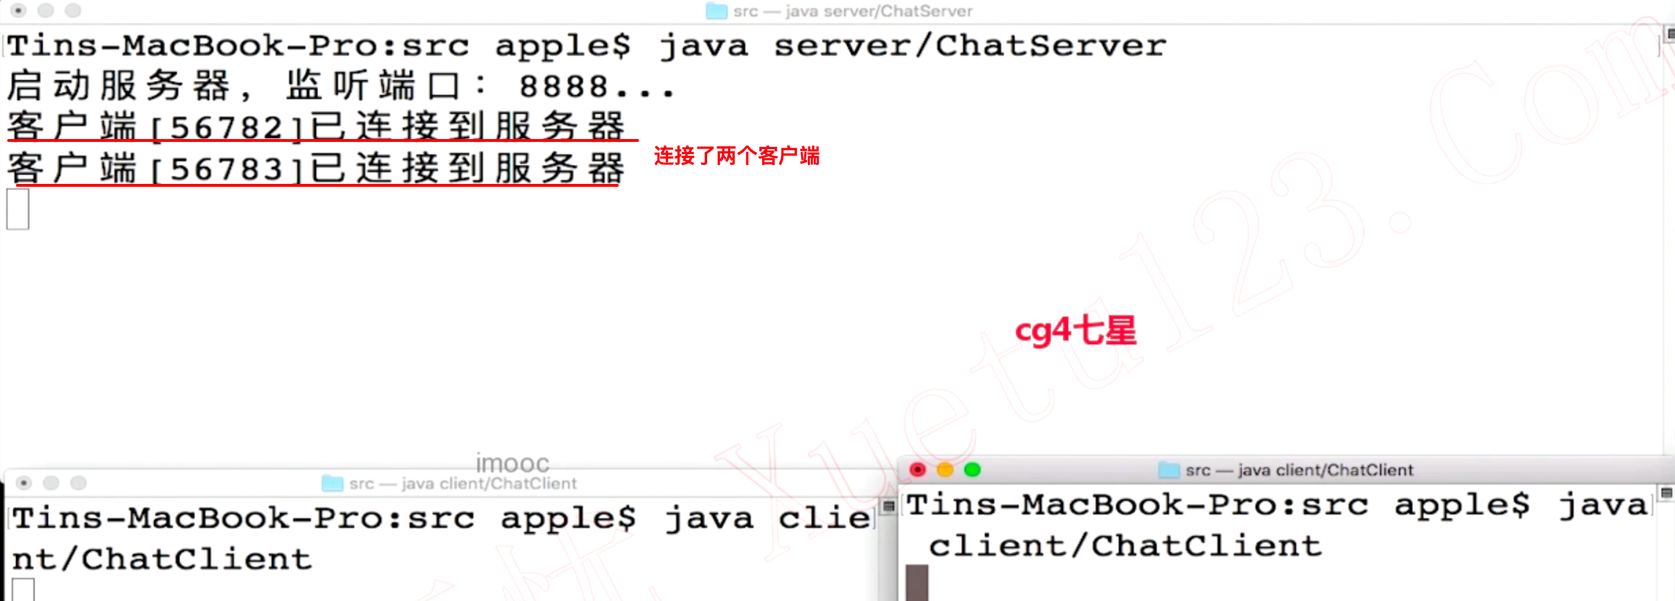

》》再演示发送消息的时候的样子

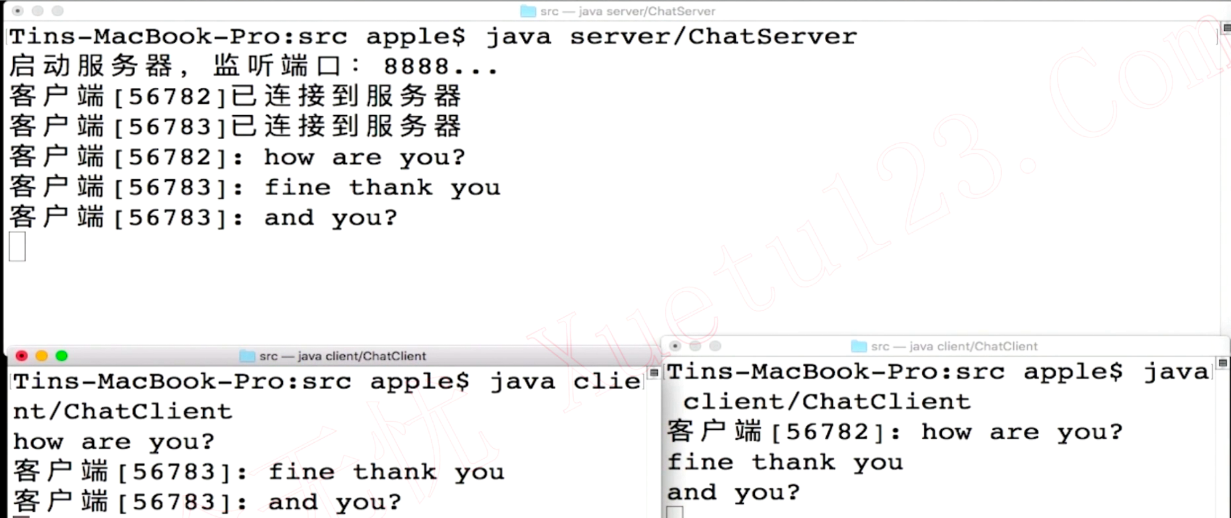

》》当某个用户退出的时候演示

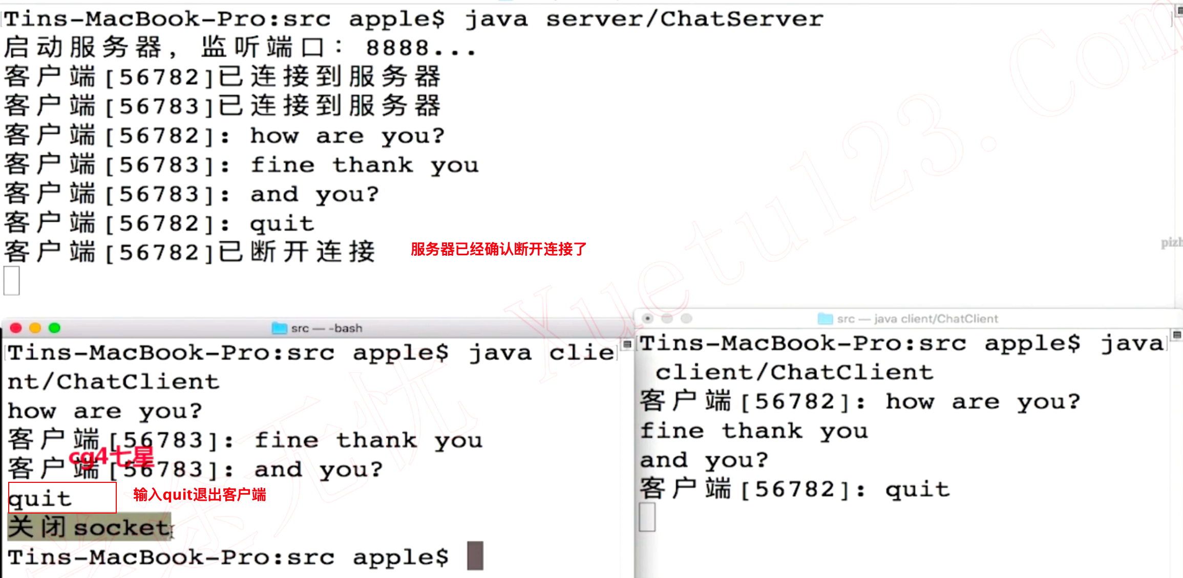

### 伪异步IO编程模型简析

之前说的BIO模型简单是简答你的，不过伸缩性不是太好，10个客户端就是10个线程，100个客户端就是100个线程，那么成千上万的客户端来了？不可能创建成千上万的线程来进行处理的，这个是不现实的。

解决办法：通过线程池来解决线程随着客户端增加而增加的问题，增加线程的复用性。

》》之前的BIO模型

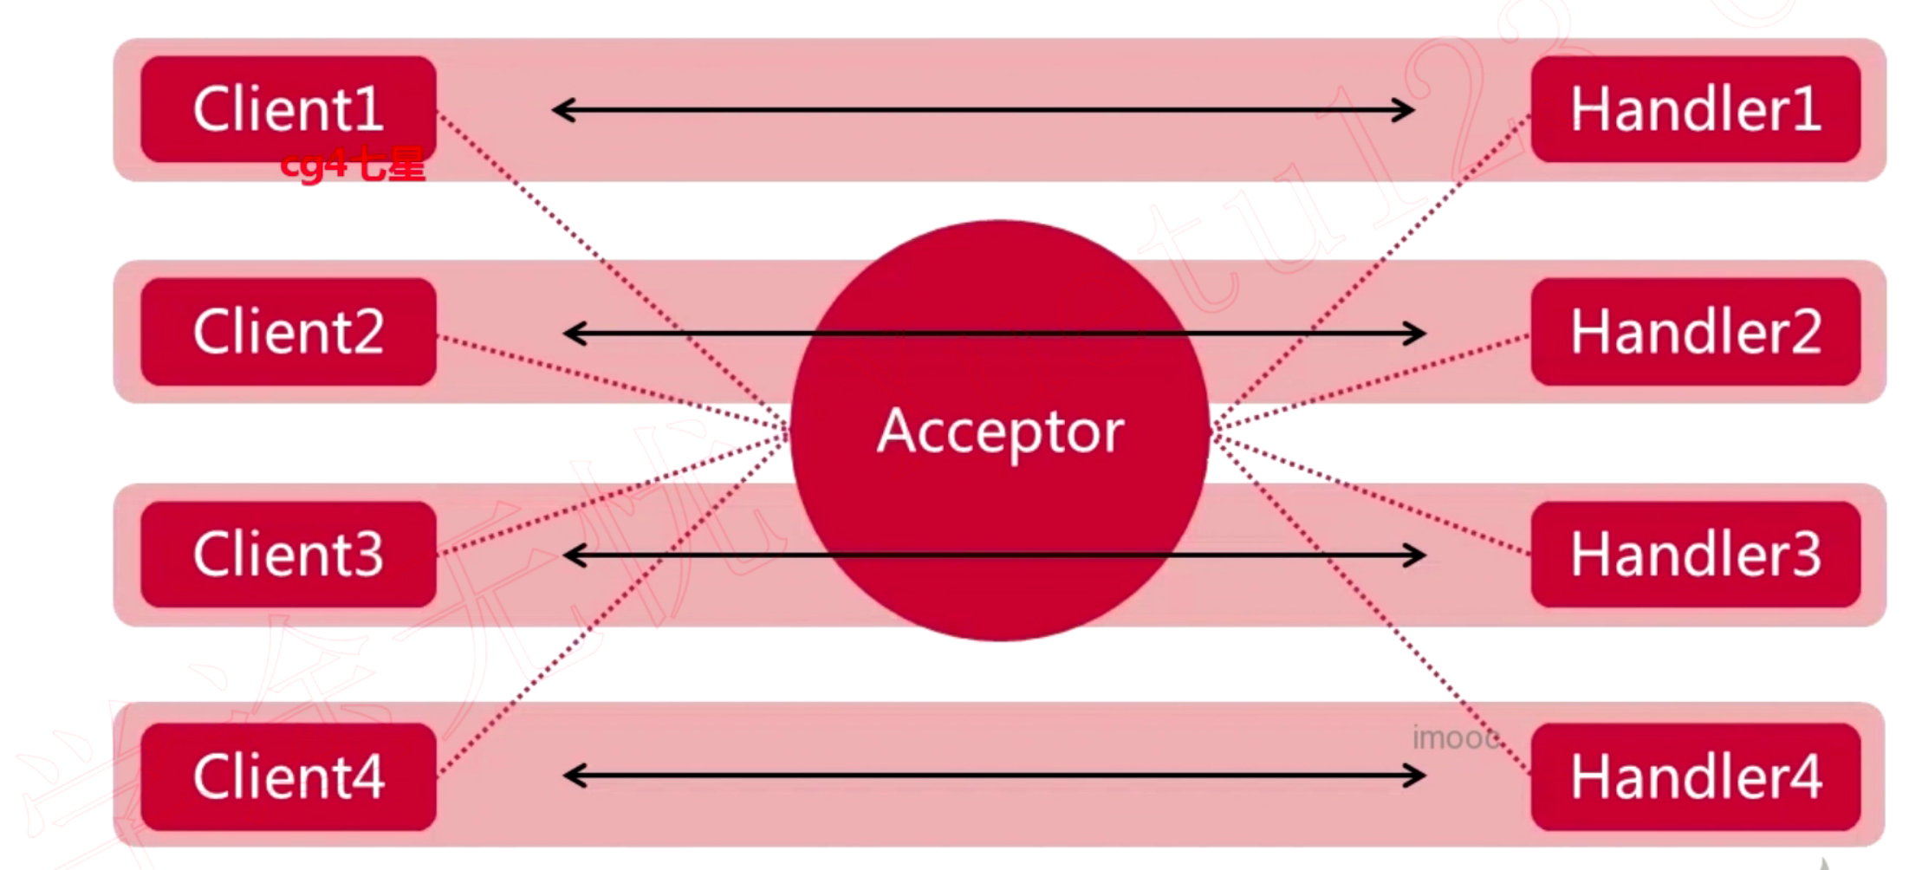

》》伪异步IO编程模型

如下，增加了线程池的模型，就不会导致突然客户端增加的时候，服务器的资源紧张都用完的情况。

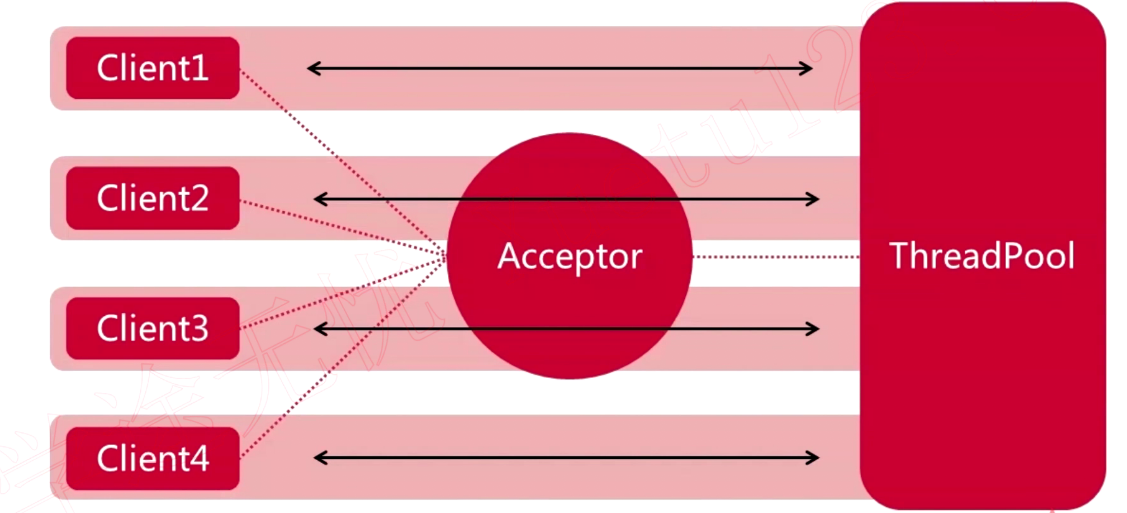

### 使用伪异步IO改进多人聊天室

聊天场景中，适合使用哪种线程池了？

限制线程池的数量

ChatServer.java

|  |
| --- |
| public class ChatServer {  private ExecutorService executorService;  public ChatServer() {  // 创建固定的线程  this. executorService = Executors.newFixedThreadPool(10);  }    public void start() {  while(true) {  // 改造这一段代码  **// new Thread(new ChatHandler(this, socket)).start();**  // 修改为下面的代码  executorService.execute(new ChatHandler(this, socket));  }  }    } |

## JavaIO的“今生”：NIO非阻塞模型

首先对比上一章BIO编程模型介绍NIO编程模型，通过对比讲解NIO在编程模型上的优点；然后讲解NIO中核心类；分别利用BIO和NIO实战本地文件拷贝功能并分析性能差异引起的原因，夯实NIO的基本功，为后续的改造聊天室功能做技术铺垫。

### NIO概述

本节课可以多看几遍，

》》回顾下 BIO 阻塞的部分

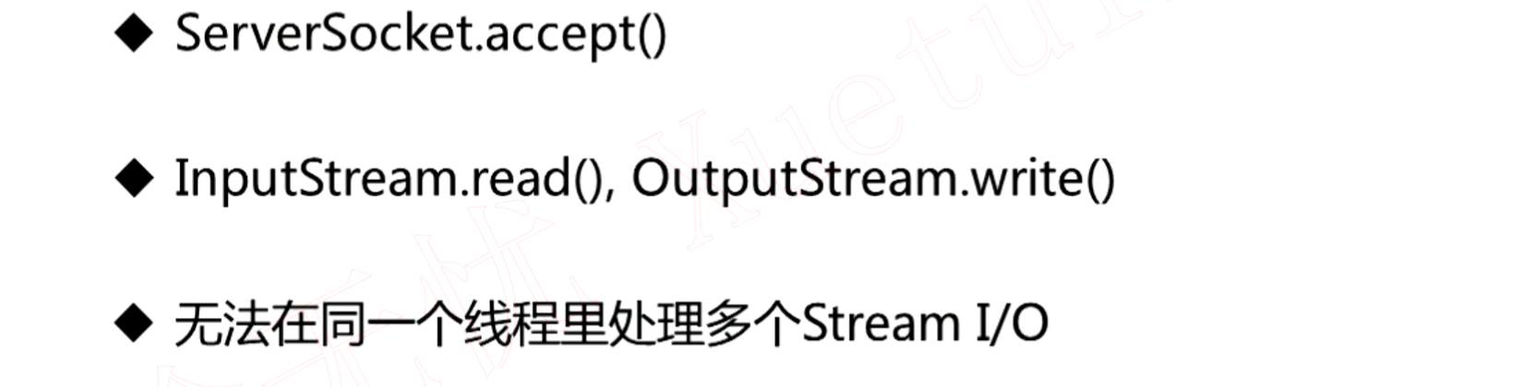

》》非阻塞式 IO

N 两种解释：New，或者 Non-Blocking，两种解释都是可以的

要不停的问 channel，我的数据是否准备好了？

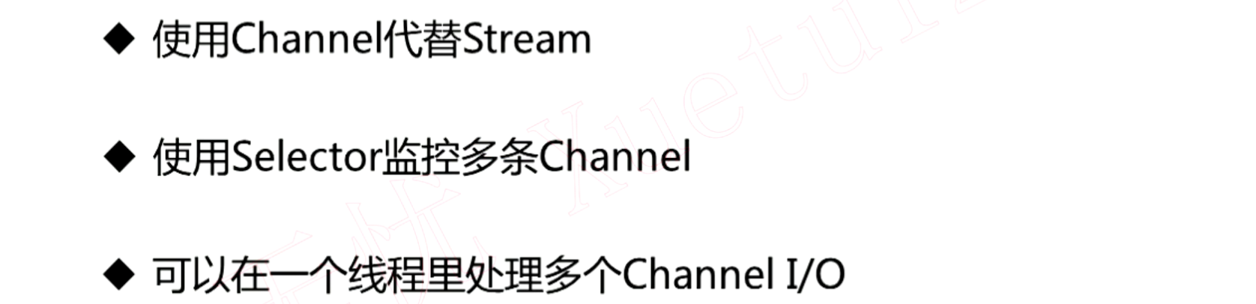

盲目使用线程需要考虑的因素：

1、线程的上下问的切换

2、创建线程的所需要的资源

### Buffer简析

clear()、compact()、

Channel 是双向的，即可以读也可以写，那么向 Channel 读或者写都是需要通过 Buffer 来的

Buffer 其实就是内存上的一片区域

》》Channel 和Buffer



》》向 Buffer 写入数据

capacity：代表包含元素的数量

position：



**当创建一个 Buffer 对象的时候，最初的位置

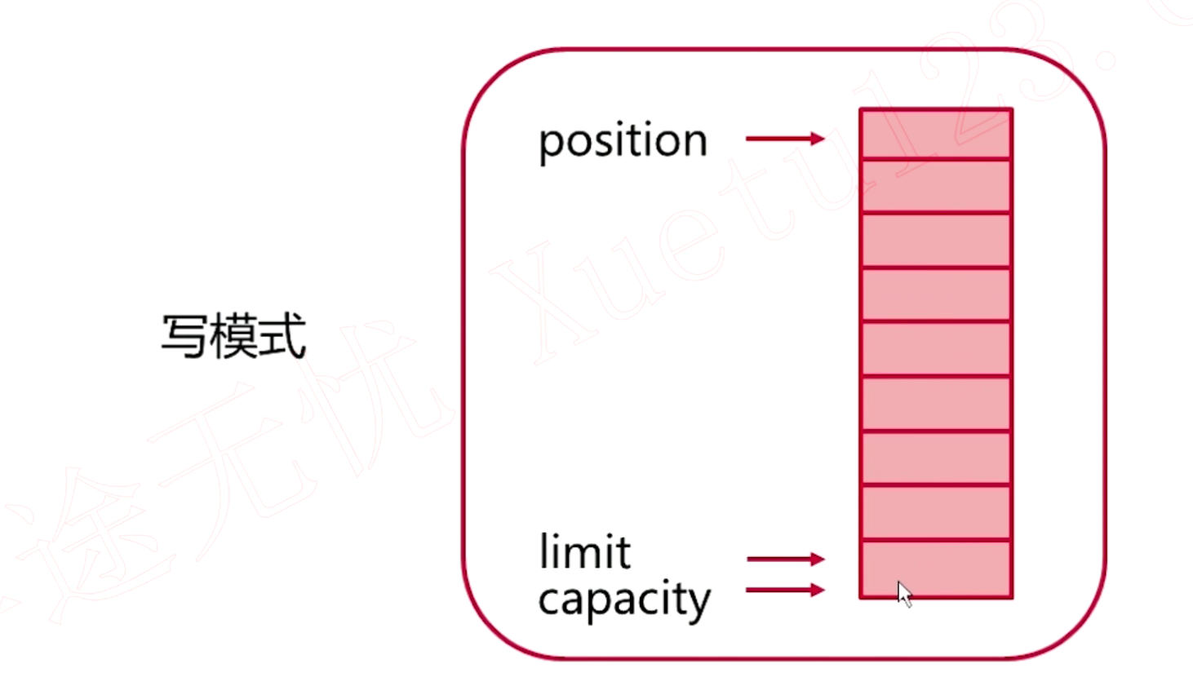

** 写到下面的位置

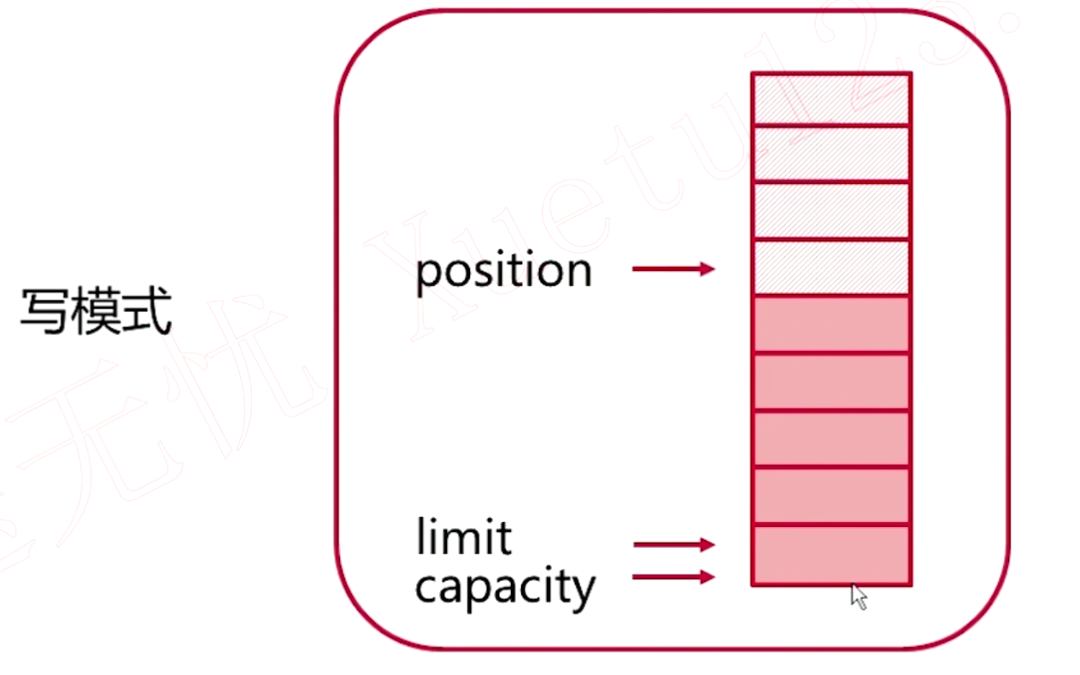

** 然后读取的时候需要用到 flip，就是翻转一下，写变为读模式

调整 position 和 limit 指针。如下图所示

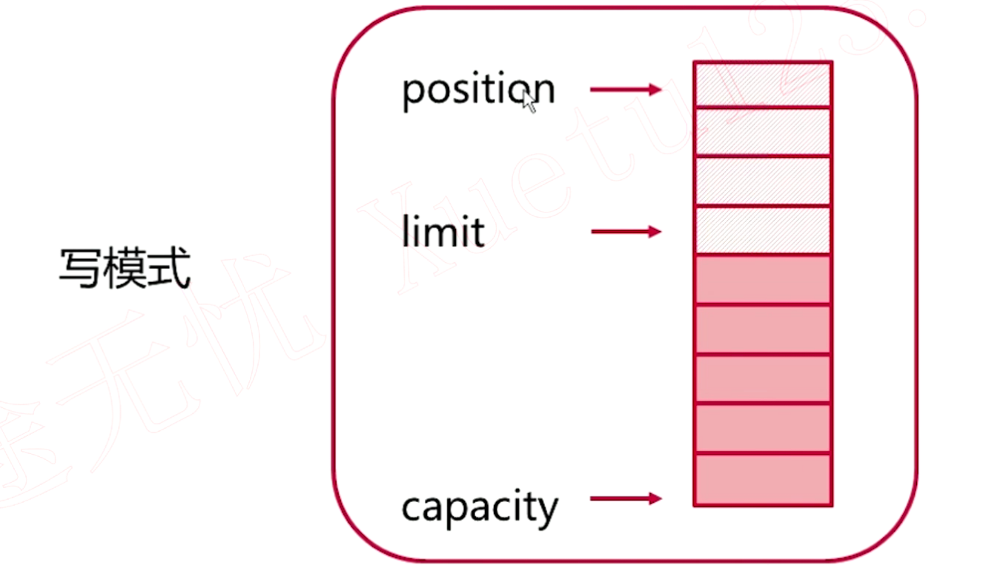

** 然后就是读取的模式

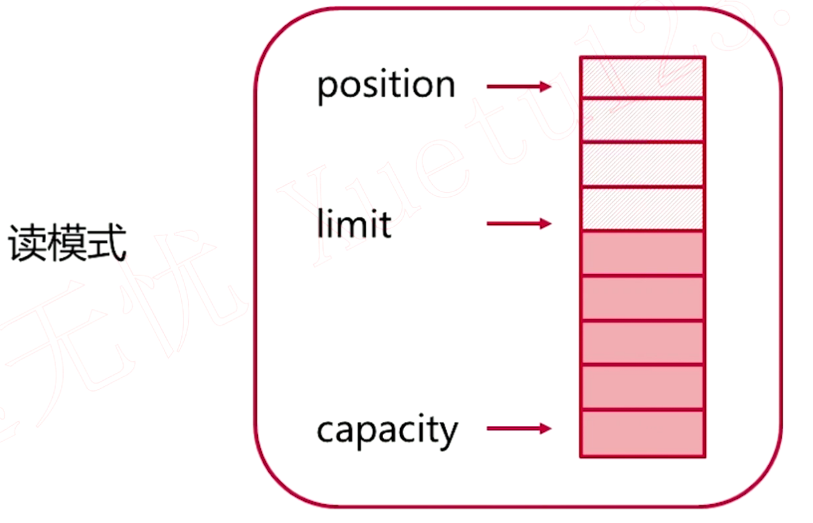

** 第一种读取的情况：一口气读完

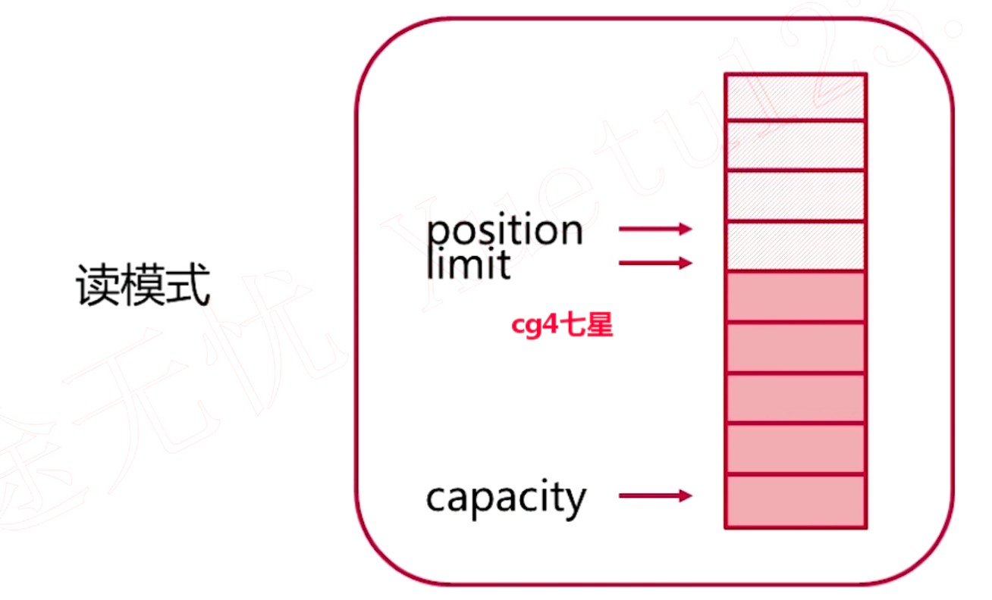

这个时候想写数据了，这个时候又需要翻转了，用 clear()方法，如下所示

仔细一看，发现与刚开始创建的是一样的，其实只是移动了指针，并没有清除 buffer 里面的数据

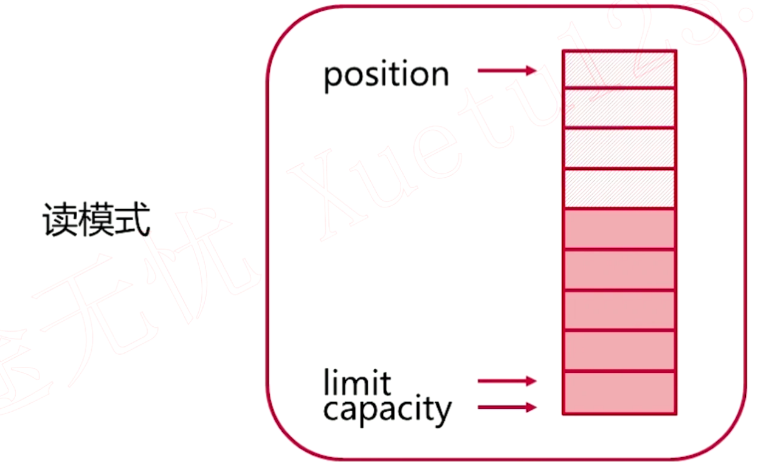

** 另外的一种读取的数据的情况：读取部分数据

后面未读的数据保留起来，以后来读，但是这个时候调整为写模式，希望的就是写完数据后，上次没有读完的数据依然能读取出来。compact() 方法就能达到这个目的

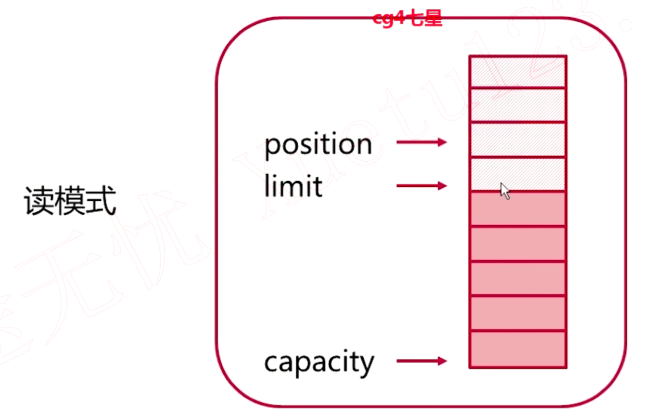

看看 compact 的模式图，最后到达的效果如下图所示。

可以看见，点点方格里面的就是之前未读取的数据，然后在后面接着写数据。等到再翻转为读取模式的时候，就依次读取上回的，然后读取现在的

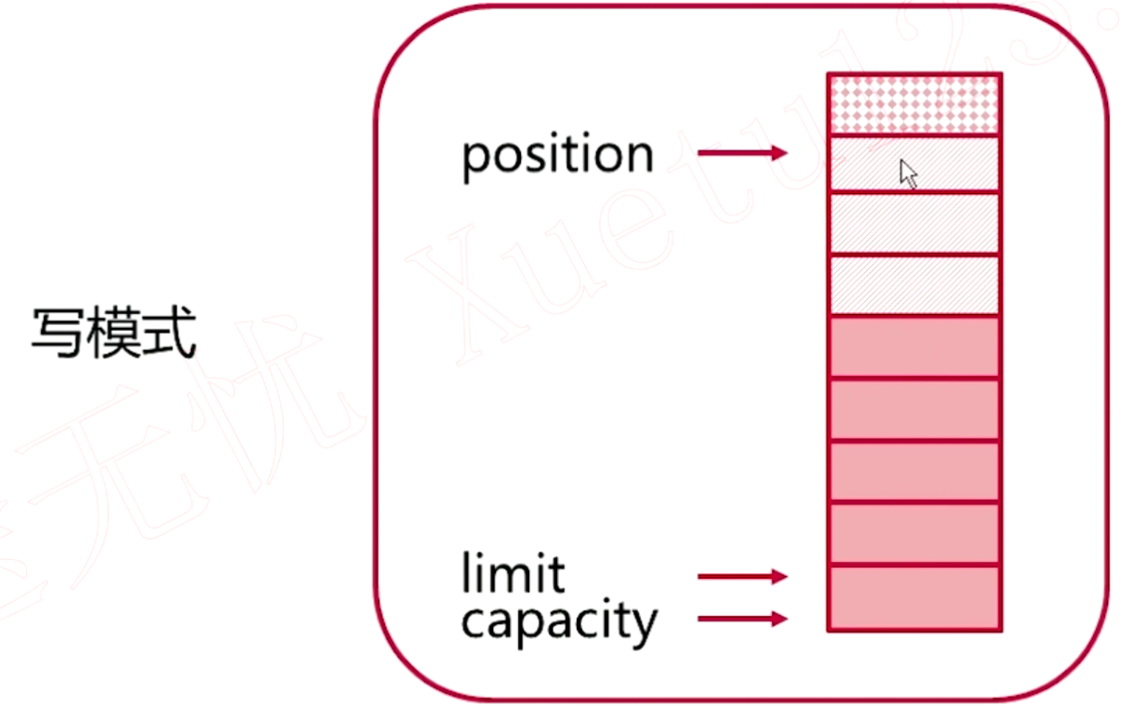

### Channel简析

NIO 技术中，要就操作的数据打包到缓冲区中，而缓冲区中的数据想要传输到目的是要依赖于Channel 的。

》》Channel 之间也可以传输数据

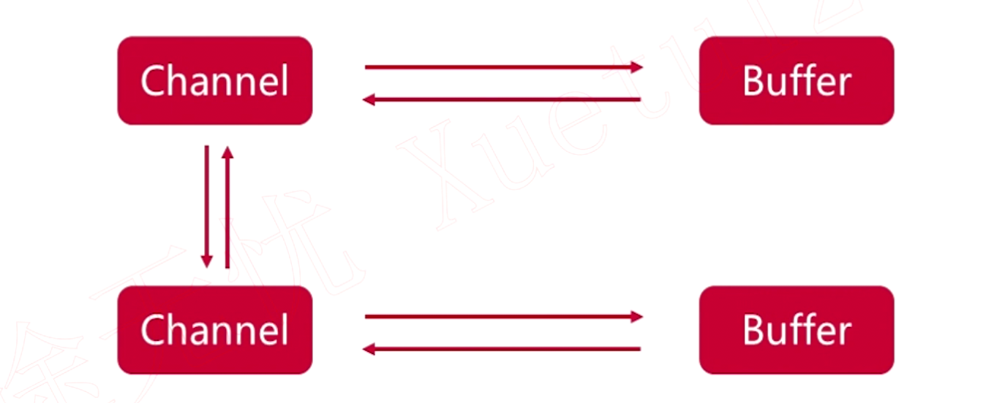

》》几个重要的 channel

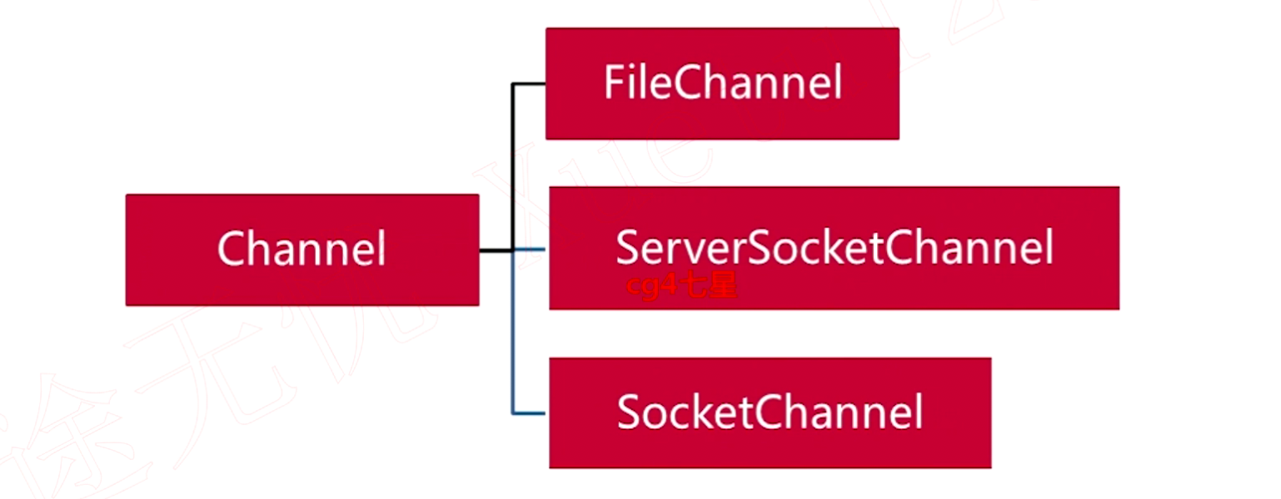

### 实战：多方法实现本地文件拷贝

**场景：**本地进行文件拷贝，介绍几种不同的文件拷贝方式

FileCopyDemo.java

|  |
| --- |
| interface FileCopyRunner {  // source 文件拷贝到 target 的文件中  void copyFile(File source, File target);  }  public class FileCopyDemo {  public static void main(String[] args) {  private static void close(Closeable close) {  if(null != close) {  close.close();  }  }    // 不适用任何缓冲的流进行拷贝文件  FileCopyRunner noBufferStreamCopy = (source, target) -> {  InputStream fin = null;  OutputStream fout = null;  try {  fin = new FileInputStream(source);  fout = new FileOutputStream(target);  int result;  whie((result = fin.read()) != 1) {  fout.write(result);  }  } catch (Exception e) {  e.printStackTrace();  } finally {  close(fin);  close(fout);  }  };    // 使用缓冲进行拷贝文件  FileCopyRunner bufferedStreamCopy = (source, target) -> {  InputStream fin = null;  OutputStream fout = null;  try {  fin = new BufferedInputStream(new FileInputStream(source));  fout = new OutputStream(new OutputStream(target));  byte[] buffer = new byte[1024];  int result;  while((result != fin.read(buffer)) != -1) {  fout.write(buffer, 0, 1024);  }  }catch(Exception e) {  e.printStackTrace();  } finally {  close();  }  };    // 使用 nio 的 buffer 进行拷贝文件  FileCopyRunner nioBufferCopy = (source, target) -> {    };    // 使用 nio 直接进行拷贝  FileCopyRunner nioTransferCopy = (source, target) -> {    };  }  } |

### 本地文件拷贝演示

### Selector简析

## 实战：使用NIO改造多人聊天室

传说，目前很火的NIO框架是Netty，不学好NIO，进入Netty世界会被虐，还有RPC的基石也是NIO,所以话不多说，本章以代码驱动式让你全面掌握NIO模型下的编程，同时让你感受聊天室改造后性能的提升

### NIO编程模型精讲

### NIO 模型实现 ChatServer

### NIO 模型实现 ChatServer-accept 事件

### NIO 模型实现-read 事件

### NIO 模型实现 ChatServer

### NIO 模型实现 ChatClient

### NIO 模型多人聊天室演示

## JavaIO的“后世”之师：AIO异步通信模型

首先对照BIO、NIO介绍AIO编程模型，回顾三种编程模型，总结IO网络编程的演化历史；然后讲解JDK中AIO核心类及实现原理并梳理AIO编程步骤。

### 内核 IO 模型

### 异步调用机制

### 服务端实现(1)

### 服务端实现(2)

### 服务端实现(3)

### 服务端实现(4)

### 客户端实现

### 演示

## 实战：基于AIO改造多人聊天室

所谓前事不忘后事之师，尽管当前AIO用的很少，不过按照技术发展的进程，未来可期。因此我们需要面向未来学习，面向未来编程。本章对聊天室进行AIO改造，同时观察改造前后性能的提升。

### AIO 模型

### ChatServer 服务器的创建

### ChatServer服务器实现 AcceptHandler

### ChatServer 服务器实现 ClientHandler

### ChatServer 服务器在线用户列表操作

### ChatServer服务器提取客户端身份标识

### ChatServer 服务器转发消息操作

### AIO 客户端实现

### AIO 客户端实现消息发送

### AIO 多人聊天室演示

## 综合实战：简易版Web服务器【“道”与“术”的进阶】

本章先对服务器基本知识做介绍；然后分析web服务器的原理及使用；最后带领学员动手从设计到测试完整实现一个简易版web服务器。

### 向服务器请求资源

### Tomcat 结构

### 实现 Request

### 测试 Request

### 实现 Response

### 测试 Response

### 实现 Connector 和 Processor

### 实现 TestClient

### 向 webserver 请求静态资源

### 实现 ServeletRequest 和ServerResponse

### 实现 Servlet

### 测试 ServletProcessor

### 使用 facade 模式

### 实现 ServeletProcessor

### 想 webserver 请求动态资源

### 使用 nio 模型重写 connector

### 向改后的 webserver 发送请求

## JavaIO经典再现【面试装逼必备佳品】

本章回顾前面学习到的原理及实践编程中观察到的现象，对三种IO进行总结，归纳出三种IO的优劣势及使用场景和使用限制；对常见面试题进行解答；归纳总结网络编程所有知识点。

### BIO 聊天室运行状态

### 使用线程池的 BIO 聊天室运行状态

### NIO 聊天室运行状态

### AIO 聊天是运行状态

### 三种 IO 模型的使用场景

## 曲终人散，江湖再会

恭喜小伙伴们，闯关成功，顺利get√到java.io的技能，课程尾声，对全课进行总结梳理，预祝小伙伴们前程似锦，他日我们江湖再见~~

### 思维导图总结(上)

### 思维导图总结(下)